КОНЦЕПТ СЮЖЕТА

Главный герой - программист и лодырь, которому ничего не интересно, лишь бы как-то уловчиться, чтобы закончить обучение (учиться очень плохо, а его лучшая оценка - тройка. Его отец - бывший ученый, который был признан невменяемым из-за своих негуманных идей. Одна из ярых идей ученого - у погибших людей можно заимствовать органы, части тел и биологические жидкости. По итогу, после того как его выгнали, он решает выследить одного из руководителей в фирме, которой он работал - «ЛИНАМ» и, как он сам говорит: «Одолжить у него парочку органов».
В итоге отцу программиста удается сделать порошок, который он в дальнейшем использует на их умирающем коте, посыпав его на одну из печенек (корм) фирмы "Барбос". Через время коту становиться лучше, и он излечивается. Сын, видя это, решает воспользоваться разработкой своего отца и взять это на диплом. Так как он учиться в университете где-то на отшибе, то и люди, там соответствующие - они дают свет его задумке. В конце концов, его работа находит отклик на защите у одного из работодателей аптечной сферы и проект лодыря-программиста хотят пустить по аптекам. Парень выбирает этот порошок пускать в виде печенек, так как именно они стали решающими в лечении кота.
И вот с этих пор перед игроком начинается выбор – начать продажи средства сразу, или же сначала провести испытания по поводу эффективности средства на людях. Если игрок выберет продавать сразу, то это будет иметь негативные последствия спустя полгода после продажи. Если же игрок выберет тесты на людях, в конечном счете это все равно ничего не изменит, кроме длительности выявления болезни.
Параллельно со всем этим кот, который вылечился от этого порошка идет гулять на улицу и встречает стаю крыс. Он нападает на них, кусая. Несколько особей выжило и скрылось, начиная «заболевать» вирусом и перенося его на всех, кто их съест, погладит и т.п. Из-за этого в дальнейшем люди будут думать, что произошла повторная эпидемия чумы, которая смогла мутировать.
За основу мы возьмем болезнь Куру. Куру - редкое неизлечимое смертельное нейродегенеративное прионное заболевание, встречающееся в высокогорных районах Новой Гвинеи у аборигенов племени форе. Представляет собой форму трансмиссивной губчатой энцефалопатии (TSE), что приводит к таким симптомам, как тремор и потеря координации из-за нейродегенерации. Впервые обнаружено в начале XX века. Известна как «болезнь смеха» из-за патологических приступов смеха, которые являются симптомом заболевания. В настоящее время широко распространено мнение, что куру передавалась среди членов племени форе в Папуа - Новой Гвинее через погребальный каннибализм. Эпидемия, вероятно, началась, когда у жителя племени развилась спорадическая болезнь Крейтцфельдта-Якоба и он умер. Когда жители деревни съедали мозг, они заражались болезнью, а затем она передавалась другим жителям деревни, которые съедали их заражённые мозги.
В случае плохой концовки - умирает только город и близлежащие районы. В случае же суперплохой концовки - гибнут близлежащие и менее развитые страны.
В обоих концовках по сюжету будет момент с девушкой, которая симпатизирует главному герою. В случае плохой концовки будет момент, где они разговаривают, девушка выглядит более-менее здоровой и в конце концов им удается нормально поговорить и помириться. А в суперплохой концовке, девушка выглядит страшно, она очень худая и смеется сквозь слезы. Им так и не удается поговорить, и она кричит на него: «Это ты виноват в том, что мы все умираем. Ты нас убил». В обоих случаях она умирает у него на руках, говоря, что ей уже не больно.
Вся сложность первого выбора заключается в том, что исследование на людях - долгий процесс, требующий денежных затрат. Это все у главного героя отсутствует, что приводит к тому, что ему нужно как-то заработать деньги, что тоже идет в потерю времени.
Хорошая концовка: требуется ли?

СЮЖЕТ

Старт принудительно за Женю, затем выбор Персонажа Беня или Женя. Выбор на этапе катсцены где Женя и Беня пересекаются. История Бени стартует еще до принятия Жени в ЛИНАМ.

ЭПИЗОД 1.1 (ВЫБОР ЗА ЖЕНЮ)

Женя (гг) (троечник) и его друг Игорь (стремящийся хорошист 4/3), ученик другого факультета (химического). Вместе они делают общий диплом и хотят получить 4. Они решают сделать диплом исходя из своих сильных сторон – Женя шарит в компах, блендере, а Игорь в химии (ну так себе).
Диплом делают дома у Жени. Игорь видит одного из двух котов Жени (Молодой – Голди, пожилой - Бром). Они берут модель лапки кота за основу проекта (т.к. все любят кошек, в том числе в комиссии на диплом сидит кошколюб). Игорь отлично шарит за пенецилин (одно из немного что он не прогулял). На основе всего этого они хотят сделать таблетку от всех болезней. Берут слово «хвостик», щекоча эрогенные зоны буковок было придумано название для таблетки – «Китос» (ПОДРОБНЕЕ В ГЛАВЕ ПРО ТАБЛЕТКИ).
Делают проект, защищаются. В комиссии был тайный сотрудник ЛИНАМ. Сотрудник заинтересовался, подошел к Жене порекомендовал ему пойти туда-то, связаться. Женя сделал программу для лаборантов и химиков по разработке витаминных составов. Женя сделал печеньки лечебные в форме лапы кота. Всем насрать ибо людей мало и город то вообще тайный, поэтому прогер показывал диплом по профилю химии с другом.
Женя и Игорь связываются с ЛИНАМ, их принимают, но с условием, что они должны продать эти таблетки, тестирование препарата опционально. Опыты стоят денег и вообще нет на ком тестить, они идут в аптеку и рассказывают красивую историю о рекомендации их препарата от ЛИНАМ, ЛИНАМ на этом этапе все еще считается хорошей фирмой, и героям дают добро на продажу.
В конце эпизода старый кот Жени заболевает, и ему нужны таблетки, а денег пока по-прежнему нет. Женя решает дать коту разработанную ими таблетку, заодно это был бы тест препарата. Кот, к сожалению, все равно умирает, испытание препарат не прошел. Женя думает, что дело в том, что препарат то для людей. Женя далее дает препарат крысе, которую поймал молодой кот Жени.

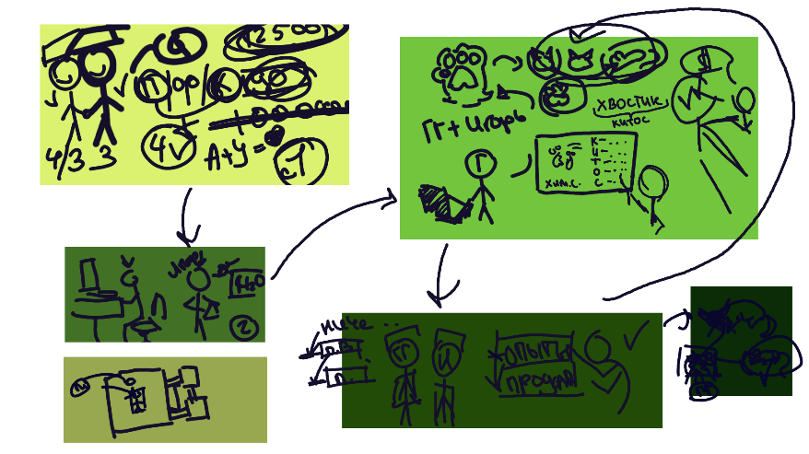

ЭПИЗОД 1.2 (ВЫБОР ЗА БЕНЮ)

Взаимоотношения Бени с полицейскими. Замес отношений со всеми в полиции. Раскрытие странных преступлений мб?. Катализатором серьёзным для продвижения Бени по сюжету дальше будет следующая сцена.
Кабинет подполковника Савельева встретил сотрудников плотной стеной застоявшегося тепла, запахом дешёвого чая со смородиной и мерным шуршанием шелухи от семечек. Сам начальник пункта полиции, огромный, грузный мужчина с пышными седыми усами, сидел в глубоком кожаном кресле. Верхняя пуговица его форменного кителя была привычно расстёгнута — уставной воротник безбожно врезался в шею.
За длинным приставным столом разместился весь ключевой состав. Капитан внутренней службы Кристина Мышкина (28 лет), лениво поводя длинными нарощенными ногтями по экрану новенького смартфона, держала перед собой стопку свежих распечаток из Серпухова. Капитан Илья Криминский после недавней трёпки в дежурке забился в самый угол, стараясь лишний раз не отсвечивать.
Беня Чернилин сел с самого края, поближе к двери, усердно делая вид, что полностью погружён в изучение своего пожёванного блокнота. Он всё ещё немного алел ушами. Чуть позади него у стены скромно примостилась младший сержант Алиса Воробей. Она сидела, аккуратно сложив руки на коленях, и старательно избегала смотреть в сторону Бени.
Капитан Тимур Зубов зашёл последним. Подтянутый, собранный, он демонстративно проигнорировал свободный стул рядом с Криминским и просто прислонился спиной к дверному косяку, скрестив на груди сухие, сильные руки с подтянутыми рукавами куртки. Его карие глаза с привычной язвительной искоркой лениво осматривали кабинет.
— Так, орлы, потише, — Савельев грузно повернулся в кресле и махнул рукой Кристине. — Мышкина, давай, зачитывай, чего там из области спустили. Опять показатели по экологии требуют?
Кристина Мышкина шумно вздохнула, поправила яркую прядь волос и заговорила монотонным, скучающим голосом, изредка прерываясь на стук ногтей по столу:
— Из ОМВД Серпухова пришёл приказ о перераспределении патрульных маршрутов в связи с грядущими праздниками. Особое внимание уделить контролю периметра промзоны ООО «ВерхПласт» и прилегающих дачных кооперативов. В ночное время выставлять парные патрули.
— Парные, говоришь? — Тимур Зубов издевательски хмыкнул, и шрам на его левом ухе забавно дёргался от ухмылки. Он скосил взгляд на Чернилина. — Отличные новости. Я считаю, в дачный сектор нужно отправить наш самый ударный, гормонально стабильный кулак. Лейтенант Чернилин как раз горит желанием поработать ногами на свежем воздухе.
Беня инстинктивно сжался в стуле. Алиса Воробей, услышав это, мгновенно опустила голову, разглядывая свои начищенные берцы.
— Зубов, хорош паясничать, — лениво буркнул из-за стола Савельев, отправляя в рот очередную семечку. — Кого в пару Чернилину дашь? У Криминского на северном микрорайоне опять какая-то кража кабеля.
— А чего тут думать, Пётр Николаевич? — Тимур неторопливо оттолкнулся от косяка, прохаживаясь вдоль стола с ледяной оперской полуухмылкой. Профессиональная скука маленького города требовала выхода. — Раз приказ требует усиления, дадим Бене в напарники сержанта Воробей. Алиса у нас конвоир опытный, если Чернила опять в полах собственной куртки запутается или сознание от вида бродячей кошки потеряет — она его под белы рученьки в участок доставит. Да и Бенины блокноты охранять кому-то надо.
По кабинету прошёл тихий смешок — Криминский злорадно ухмыльнулся, Кристина Мышкина даже оторвалась от телефона, чтобы оценить шутку, а Савельев лишь тяжело вздохнул, качая головой.
Беня Чернилин, не поднимая глаз, с силой вонзил ручку в страницу блокнота. Он прекрасно понимал, что для подтянутого и жёсткого Зубова это был очередной дежурный стёб, чтобы парень не расслаблялся перед ночным выходом, но присутствие Алисы делало эту иронию невыносимой. Алиса же сидела ни жива ни мертва, изо всех сил сжимая портупею кобуры, мечтая провалиться сквозь землю прямо в подвал к Толяну.
— Всё, Зубов, кончай цирк, — Савельев хлопнул ладонью по столу, прекращая веселье. — Пиши: Чернилин и Воробей в ночь на Строителей и дачи. Криминский — на свой северный. Мышкина, бланки им выпиши. И чтобы к утру у меня все рапорты лежали чистые, без ваших этих оперских шуточек. Развод окончен, работать идите.

[29.10.2026 16:13] Бейбыш: Тимур Зубов зашёл в их общий кабинет, насвистывая под нос какой-то незамысловатый мотив. На его губах всё ещё блуждала язвительная полуухмылка после удачной, как он считал, шутки над молодыми. Капитан подошёл к своему столу и небрежно бросил на него ключи от «Нивы».
Капитан Ирина Королёва (32 года) даже не подняла головы от раскрытого тома уголовного дела. Она сидела с безупречно прямой осанкой, методично подчёркивая карандашом строки в протоколе. Рядом с её стулом, на старом армейском матрасе, дремала крупная шестилетняя босерон Мими. Ярко-розовая портупея собаки тихонько звякнула карабинами, когда Мими лениво приоткрыла один глаз, зафиксировав появление подтянутого Тимура.
— Зубов, ты когда-нибудь прекратишь этот детский сад? — ледяным, ровным тоном спросила Ирина, аккуратно закрывая папку. Её тяжёлый взгляд устремился прямо на напарника. — Ты зачем пацана перед девчонкой опускаешь? Ему и так от Мими каждую неделю прилетает, теперь ты ещё Алису к этому цирку подключил.
Тимур глухо хмыкнул, снимая тактическую ветровку и вешая её на спинку стула. Его сухие, сильные руки с аккуратно закатаными по локоть рукавами форменной рубашки легли на пояс. Шрам на левом ухе привычно дёрнулся.
— Да ладно тебе, Королёва, — Тимур сел в кресло и открыл ящик стола в поисках сигарет. — Тебе его жалко, что ли? Чернила в МУР хочет. В Москве его никто по головке гладить не будет. Пускай учится держать удар и сопли вытирать, когда над ним старшие по званию угорают. А Воробей... пускай посмотрит, с кем ей работать приходится. Жизнь — она штука жёсткая, сама знаешь.
Ирина Королёва молча смотрела на него пару секунд. В её глазах не было ни капли сочувствия к Бене — только холодный, выверенный прагматизм. Три года назад, когда они вусмерть пьяные переспали после дикого выезда в Серпухов, Тимур был точно таким же — закрывался от верхоленской тоски едкой иронией. Ей было абсолютно всё равно на его мотивы. Чисто рабочие отношения.
— Мне плевать на его сопли, Зубов, — сухо отрезала Ирина, беря со стола чистый бланк. — Мне не плевать на показатели. Если они ночью на дачах из-за твоих шуточек накосячат или проглядят что-нибудь, Савельев заставит меня переписывать рапорты. А у меня завтра допрос нелегалов со швейного цеха. Так что завязывай со своим стендапом.
Тимур молча кивнул, его лицо мгновенно вернуло привычную строгую серьёзность. Он вытащил сигарету и двинулся к выходу:
— Ладно. Пойду покурю. Не переживай, Королёва. Прорвутся.

Переходим к патрульным:
Двенадцать часов спустя. Полночь. Окраина Верхоленска, плавно переходящая в глухие дачные кооперативы у поймы Оки. Моросит холодный, пронизывающий октябрьский дождь. Из темноты сиротливо проступают заборы из профнастила и чернеющие кроны ракит.
Лейтенант Беня Чернилин (23 года) шёл вдоль забора, уныло светя перед собой старым казённым фонариком. Он не курил, мёрз в своей мешковатой форме и изо всех сил старался казаться сосредоточенным. В кармане шуршал пожёванный блокнот.
Рядом, едва поспевая за его широким шагом, топала младший сержант Алиса Воробей (21 год). Из-за массивного зимнего бушлата и огромной кобуры на тонком поясе она казалась совсем крошечной.
Между ними всю дорогу висело тяжёлое, липкое молчание. Слова Тимура про «девственницу на дискотеке» и издевательский развод Савельева прочно засели у обоих в головах. Беня дико злился на Зубова за эту грубую, задиристую шутку, но больше всего ему было стыдно перед Алисой. Парень просто хотел подружиться с коллегой, а в итоге стал посмешищем.
— Бен... то есть, товарищ лейтенант, — тихо позвала Алиса, увязая берцами в раскисшей грязи. — Вы из-за капитана Зубова так молчите?
Беня притормозил, резко повернув фонарик в сторону кустов, чтобы скрыть вспыхнувшее лицо.
— Да плевать мне на Зубова, Алиса. Он капитан, ему скучно, вот он и забавляется. В МУРе, говорят, ещё жёстче шутят. Нормально всё.
— Да он не со зла же, — Алиса несмело подошла ближе, пряча нос в высокий воротник бушлата. Она до сих пор немного краснела, вспоминая дневную сцену, но искренне хотела поддержать парня. — Тимур Сергеевич просто... ну, суровый. Он Толяна в подвале вообще матом кроет, а меня вчера заставил три раза кобуру перевешивать, потому что я «как пингвин» ходила. Он над всеми так. Не принимайте близко к сердцу.
Беня шмыгнул носом, выключил фонарь и посмотрел на блондинку в темноте. Обида на Зубова как-то сама собой начала отступать, уступая место первому нормальному, тёплому контакту в этом унылом отделении. Алиса не считала его неудачником — она просто всё понимала.
— Спасибо, — тихо сказал Беня, и на его лице впервые за день появилась слабая улыбка. — Слушай, а давай без этих «товарищей лейтенантов»? Мы же ровесники. Просто Беня.
— Давай, — Алиса улыбнулась в ответ, её строгий хвост забавно качнулся. — А я Алиса.
Беня хотел было достать блокнот, чтобы свериться с маршрутом, но в этот момент со стороны заброшенных участков, где стояли пустые теплицы, донёсся странный, едва уловимый звук. Это не было шумом шагов или треском веток. Звук напоминал тонкий, высокочастотный зуд, от которого у Бени мгновенно заложило уши, а у Алисы в кармане куртки резко и сильно нагрелся служебный телефон.
Из темноты, со стороны старого ивового перелеска у реки, медленно и бесшумно выехала тёмная, грязная машина без включённых фар. По очертаниям это была та самая старая «Буханка», которую по ночам иногда видел участковый Палыч.
Беня и Алиса мгновенно замерли, инстинктивно вжавшись в тень глухого дачного забора. Шутки Тимура Зубова и рутина Верхоленска остались где-то далеко в прошлом — ночной патруль только что наткнулся на первую реальную тайну секретной лаборатории.

Беня Чернилин, стараясь почти не дышать, плавно опустился на корточки в мокрую траву у забора. Алиса Воробей бесшумно присела рядом. Сердце у неё колотилось так, что казалось, его стук слышен в радиусе километра. В ста метрах от них грязная «Буханка» без фар медленно, как призрак, вкатилась в узкий заброшенный переулок между пустыми теплицами и замерла. Высокочастотный зуд в ушах стал почти невыносимым, а телефон Алисы в кармане выдал короткую искру статического электричества прямо через ткань.
— Давай рацию... — одними губами прошептал Беня.
Алиса дрожащими пальцами вытащила тяжёлую, поцарапанную портативную радиостанцию «Гранит» и передала лейтенанту. Беня зажал тангенту, стараясь говорить как можно тише, но его голос всё равно предательски сорвался на хрип:
— База, я Двадцать Второй. Как слышно? Дежурный, приём...
На том конце эфира, сквозь густой шлейф радиопомех, раздался тяжёлый, замогильный вздох старшего лейтенанта Семенчука. Дежурный явно дремал за стеклом своего «аквариума» в тёплом участке под мерное шуршание сканвордов.
— Двадцать Второй, слышу тебя, — уныло пробубнил Семенчук. — Чего шумишь, Чернилин? Потерялся, что ли, в трёх соснах? Докладывай по форме.
— Семенчук, тут... тут машина на дачах, — Беня лихорадочно сглотнул, не отрывая взгляда от тёмного силуэта «Буханки». — Участок тринадцать, заброшенный сектор у Оки. Заехала без фар, стоит. И тут... звук какой-то странный, уши закладывает. Позовите Зубова. Срочно.
В рации наступила долгая, позорная тишина. Было слышно, как Семенчук лениво зевает, а на заднем плане капитан Кристина Мышкина громко щёлкает длинными ногтями по клавиатуре. Наконец в эфире раздался шорох — рацию у дежурного явно кто-то бесцеремонно забрал.
— Чернилин, ты издеваешься? — в динамике раздался пугающе бодрый, хриплый от сигаретного дыма голос капитана Тимура Зубова. Судя по звуку, он только что вернулся с крыльца, где курил с Михалычем. — Ты время видел? Первого часа ночь. Какая ещё машина? Тебя что, Воробей в темноте за руку подержала, и у тебя остатки мозга отключились?
Алиса, услышав это через динамик рации, мгновенно густо покраснела даже в темноте и уткнулась носом в воротник бушлата. Беня зажмурился от злости и стыда, но отступать было поздно.
— Товарищ капитан, я серьёзно! — почти со слезами в голосе зашептал Беня в пластиковый корпус «Гранита». — Грязный УАЗ-452, номеров в темноте не видно. Стоит в тупике у тринадцатого участка. Фонари не включали. Из машины никто не выходит. И тут реально электроника барахлит, у сержанта Воробей мобильник чуть не сгорел!
В рации снова на секунду воцарилось молчание, но уже без прежнего стёба. Тимур Зубов, несмотря на всю свою задиристость и скуку, был опытным опером. Интуиция подсказала ему, что Чернилин хоть и трусоват, но врать на ровном месте с таким неподдельным ужасом в голосе не станет. На заднем плане глухо и настороженно рыкнула босерон Мими — собака в кабинете оперов всегда тонко улавливала смену настроения вожака.
— Так, Чернила, слушай меня сюда, — голос Зубова в динамике мгновенно стал холодным, собранным и жёстким. Вся ирония слетела с него в один миг. — Руки от оружия убрали. К машине близко не подходить. Фонарями не светить. Сидите тихо, как мыши под веником, и не отсвечивайте. Если машина тронется — просто пишите направление. Мы с Михалычем и Мими выезжаем. Будем у вас минут через семь. Понял меня, лейтенант?
— Понял, Тимур Сергеевич... — выдохнул Беня.
— Всё, конец связи. Ждите.
Рация тихо щёлкнула и отключилась. Беня вернул прибор Алисе. Её пальцы до сих пор дрожали, но взгляд стал более решительным. Они остались в абсолютной темноте один на один с загадочной «Буханкой», а где-то на разбитых дорогах Верхоленска уже заводился старый полицейский УАЗ Группы А, готовый сорваться им на помощь.

Потрепанный полицейский УАЗ-«Патриот» старшины Михалыча яростно ревел мотором, пробиваясь сквозь глубокие лужи и вязкую дорожную кашу в сторону дачных кооперативов. Дворники на лобовом стекле едва справлялись с потоками ледяного дождя.
Капитан Тимур Зубов сидел на пассажирском сиденье, намертво вцепившись одной рукой в поручень над дверью. Его лицо, подсвеченное тусклым зеленым огоньком приборной панели, было каменным и сосредоточенным. Вся задиристость слетела с опера. На заднем сиденье, шумно и прерывисто дыша, переступала лапами крупная босерон Мими. Ее ярко-розовая портупея глухо звенела карабинами при каждом сильном толчке машины. Собака вела себя не на шутку тревожно: она то и дело поднимала голову к потолку УАЗа и тихо, утробно скулила, чувствуя нарастающую в воздухе невидимую волну.
— Михалыч, жми давай! — жестко процедил Тимур, не отрывая взгляда от темноты за стеклом. — Если с пацаном или девчонкой что-то случится, Савельев нас живьем закопает. Черниле двадцать пять шарахнуло, а ума как у первоклассника, полез на рожон... Нам главное их вытащить оттуда, в бой не ввязываемся. Забираем и назад в участок.
Тем временем на тринадцатом участке дач события уже приняли катастрофический оборот.
Беня Чернилин и Алиса Воробей сидели вплотную к забору из профнастила. Внезапно дверь «Буханки» с сухим щелчком распахнулась. Из салона ударил неяркий фиолетовый свет, и на землю ступил высокий мужчина в глухом черном комбинезоне. В руке он держал какой-то прибор, похожий на планшет, экран которого яростно мигал. Мужчина поднял голову, его взгляд безошибочно зацепился за темноту у забора. Высокочастотный зуд в этот миг достиг такой силы, что у Бени из носа брызнула тонкая струйка крови.
— Эй! Кто там? Встать! Руки вверх, живо! — рявкнул незнакомец. В его руке мгновенно и тяжело блеснул вороненый ствол пистолета, направленный точно в грудь лейтенанту.
Беня похолодел. Ему было 25 лет, он безумно хотел перевестись в МУР, жить нормальной жизнью, но в этот момент он искренне поверил, что сейчас умрет в этой верхоленской грязи. Ноги стали ватными. Мужчина медленно шел к нему, держа на мушке.
Алису, сидевшую чуть глубже в тени густого ракитового куста, незнакомец в темноте и за пеленой дождя просто не заметил. Ее роскошные золотистые волосы, обычно собранные в строгий хвост, сейчас намокли и потемнели, сливаясь с грязными ветками.
Понимая, что его раскрыли, Беня принял единственное верное решение. Из последних сил, стараясь не делать резких движений, он незаметно выронил из дрожащих пальцев свой пожёванный рабочий блокнот прямо в траву, поближе к ногам Алисы, надеясь, что она сохранит его записи, если с ним что-то случится. Затем Беня медленно, шатаясь, поднялся во весь рост, подняв руки.
— Я... я лейтенант полиции Чернилин! — крикнул он, пытаясь придать голосу твердости. — Опустите оружие!
— Шагай сюда, лейтенант. Спокойно и без глупостей, — холодно приказал мужчина.
В этот самый момент из-за поворота с диким ревом и ослепительным дальним светом фар вылетел «Патриот» Михалыча. Машину занесло на грязи, она боком протаранила трухлявый деревянный забор соседнего участка.
Дверь УАЗа распахнулась еще до полной остановки.
— Чернила, ложись! — закричал Тимур Зубов, вываливаясь из салона с ПМ в руке. Его подтянутая фигура мелькнула в лучах фар. Он не собирался штурмовать «Буханку», его единственной целью было прикрыть Бене коридор для побега.
Но первой на помощь бросилась Мими. Крупная сука босерона, подчиняясь защитному инстинкту, мощным прыжком вылетела из машины и понеслась к вооруженному мужчине.
В ту же секунду из открытой двери «Буханки» ударил направленный, мощный импульс невидимой волны — экспериментальное излучение лаборатории «Ока-Синапс» сработало на максимум. Людей лишь качнуло, заставив согнуться от дикой головной боли, но на собаку с ее сверхчувствительным восприятием удар пришелся сокрушительной силой.
Мими резко, пронзительно взвизгнула на бегу. Ее лапы со светло-коричневыми подпалинами подогнулись, собака кубарем покатилась по грязной траве. Из ее ушей и носа потекла кровь, розовую портупею засыпало комьями земли. Она осталась лежать на боку, тяжело и хрипло дыша, полностью парализованная нейрохимическим ударом.
— Мими! — в ярости и ужасе крикнул Тимур, открывая беглый прицельный огонь в воздух и по колесам «Буханки», чтобы ошеломить противника. — Михалыч, хватай Чернилу! Назад, уходим!
Незнакомец в черном комбинезоне, испугавшись грохота выстрелов и подлетающего многотонного УАЗа, резко прыгнул обратно в салон «Буханки». Тяжелая машина с пробуксовкой рванула с места, уходя вглубь дачного массива через поваленный забор.
Тимур подлетел к лежащей без сознания собаке, на ходу подхватывая ее тяжелое 62-сантиметровое тело на руки. Михалыч за шиворот втащил опешившего, бледного Беню на заднее сиденье. Оглушенная Алиса, оставшись незамеченной, успела прижать к груди мокрый Бенин блокнот и запрыгнула в УАЗ в самую последнюю секунду.
«Патриот» яростно взревел, сдавая задом из разбитого палисадника. Группа А отступала. Они смогли спасти молодых, но цена оказалась слишком высокой — любимая собака Ирины Королевой была при смерти, а тайна Верхоленска официально превратилась в смертельную угрозу для всего отделения.

Потрёпанный УАЗ-«Патриот» влетел на внутренний двор Верхоленского пункта полиции на предельной скорости, взметая фонтаны грязной жижи. Тормоза взвизгнули так, что звук разнёсся по всей спящей улице Строителей.
Дверь машины распахнулась, и наружу выскочил капитан Тимур Зубов. Его подтянутая фигура была насквозь мокрой от ледяного дождя, но он даже не замечал холода. На руках он бережно, стараясь не делать резких движений, прижимал к груди тяжёлое, обмякшее 32-килограммовое тело босерона. Розовая портупея Мими была густо измазана дачной грязью, из пасти и носа собаки на чёрную тактическую куртку Тимура мерно капала тёмная кровь. За ним, спотыкаясь на ходу, бежали бледный, как полотно, Беня Чернилин и Алиса Воробей, до судорог сжимавшая в руках мокрый Бенин блокнот.
Тимур с силой пнул плечом пластиковую дверь участка, ворвался в дежурку, проигнорировав испуганно вскочившего Семенчука, и напролом двинулся по коридору к кабинету оперов.
— Королёва! — рявкнул Тимур, вышибая дверь кабинета ногой.
Капитан Ирина Королёва (32 года) сидела на том же месте, заканчивая отчёт. При звуке удара она мгновенно вскинула голову. Её ледяные глаза зафиксировали окровавленного, тяжело дышащего напарника и Мими. Секундная пауза — единственное, что выдало её шок. В следующую миг Ирина уже стояла на ногах. Лицо её стало белым как мел, но движения оставались пугающе чёткими.
— На стол. Быстро, — ледяным, вибрирующим от скрытого ужаса голосом скомандовала она, смахивая со своего рабочего стола стопки уголовных дел, бланки и чашку с кофе. Документы веером полетели на грязный линолеум.
Тимур аккуратно опустил шестилетнюю суку на полированное дерево стола. Собака лежала на боку, её лапы со светло-коричневыми подпалинами мелко, судорожно подёргивались, а дыхание было хриплым, прерывистым, с клокотанием в груди. 62 сантиметра сильного, когда-то безупречного рабочего тела сейчас казались беззащитной грудой шерсти.
Ирина уже стояла у своего сейфа. Ключ бешено заскрежетал в замке. Она рванула тяжёлую дверцу и вытащила массивный пластиковый кейс — ту самую легендарную армейскую аптечку. На стол полетели ампулы, шприцы, жгуты.
— Что с ней? — Ирина быстро набрала в шприц прозрачную жидкость, её руки впервые в жизни едва заметно дрожали. — Огнестрел? Ножевое? Зубов, говори, твою мать!
— Нет, Ир... — Тимур тяжело опёрся ладонями о край стола, глядя, как Мими глухо, едва слышно хнычет, не в силах открыть глаза. — В неё не стреляли. Из «Буханки» долбанули какой-то волной. Излучение. Нас просто качнуло, голова трещит, а её... её на полной скорости выключило. Она кувырком пошла. Из ушей сразу потекло.
Ирина замерла со шприцем в руке. Её медицинское прошлое — те самые три курса столичного медвуза — сейчас судорожно прокручивали в голове все возможные диагнозы. Поражение центральной нервной системы. Нейротоксический шок. Отёк мозга.
Но это была собака.
— Это человеческая аптечка, Тимур... — её голос впервые дрогнул, дав трещину. Она перевела взгляд с ампулы дексаметазона на хрипящую Мими. — Здесь дозировки для людей. Я не ветеринар! Я не знаю анатомию псовых, у них другой метаболизм, другое сердцебиение! Если я вколю ей человеческую дозу, у неё просто откажут почки или встанет сердце прямо здесь!
В дверях кабинета замерли Беня и Алиса. Золотистые волосы Алисы намокли, лицо было искусано слезами. Беня, которому исполнилось 25, взрослый парень, мечтающий о МУРе, сейчас стоял, прижав руки к груди, и чувствовал себя виноватым во всём. Если бы он не полез к этой машине, если бы не его дурацкий блокнот...
— Ирина Александровна, пожалуйста... — тихо всхлипнула Алиса. — Она же Бене жизнь спасла. На него ствол наставили. Если бы не Мими...
Ирина не слушала. Она смотрела на собаку. Мими вдруг сильно, всем телом вытянулась, её челюсти судорожно сжались, а из пасти пошла густая кровавая пена. Собака задыхалась. Время шло на секунды.
— Зубов, держи ей голову, — резко, вернув себе ледяной тон оперативного дознавателя, приказала Ирина. — Держи намертво, чтобы язык не заглотила.
Тимур послушно, жестко зафиксировал голову босерона своими сухими, сильными руками. Ирина быстро, на глаз рассчитывая вес собаки по отношению к человеческому телу, выдавила половину содержимого шприца обратно в ампулу. Плевать на правила. Плевать на ветеринарию. Времени везти собаку в Серпухов не было — она бы не доехала даже до выезда из Верхоленска.
Ирина перетянула жгутом переднюю лапу Мими, прямо над коричневым подпалом. Тонкая игла шприца уверенно, несмотря на дрожь, вошла в вену.
— Давай, девочка... живи, ну же... — едва слышно прошептала Королёва, медленно вводя лекарство.
Когда поршень зашёл до упора, Ирина выдернула иглу и прижала к лапе кусок ваты со спиртом. Прошло тридцать секунд. Мими сделала один глубокий, свистящий вдох, её тело обмякло, судороги прекратились, но глаза так и не открылись. Дыхание стало чуть ровнее, но кровь из носа продолжала сочиться, пачкая разбросанные по полу материалы уголовных дел.
Ирина бессильно опустила руки, оставляя шприц на столе. Она медленно повернулась к Бене Чернилину и Алисе. Её взгляд был таким ледяным и страшным, что Беня невольно сделал шаг назад.
— А теперь, лейтенант, — тихо, почти шёпотом произнесла Королёва, и этот шёпот был хуже любого крика Савельева. — Доставай свой грёбаный блокнот. И выкладывай всё, до единого слова. Кто в вас стрелял, что это была за машина и какую тварь вы притащили на мой участок.
Беня сглотнул ком в горле, посмотрел на Алису, и та протянула ему мокрый, испачканный в грязи блокнот. Время игр и издевательских шуток в Верхоленском пункте полиции закончилось навсегда.
Беня аккуратно взял у Алисы мокрый блокнот. Пальцы у него всё ещё немного дрожали, но ощущение вины перед Мими и строгость Ирины заставили его собраться. Парень открыл страницу, защищённую от дождя плотной обложкой.
Тимур Зубов, подтянутый и хмурый, отошёл от стола, где лежала тяжело дышащая Мими, и встал за спиной Бени, заглядывая в записи. Ирина Королёва, скрестив руки на груди, замерла напротив, не сводя с лейтенанта ледяного взгляда.
— Короче... — Беня шмыгнул носом и повернул блокнот к капитанам. — Я последние полтора месяца, когда меня Илья Криминский на обход северного микрорайона отправлял, записывал жалобы жителей. Ну, которые обычно никто в рапорты не вносит, потому что бредом кажутся.
Странные жалобы: На улице Строителей и у дач три человека за месяц обращались в скорую. Жаловались, что шли домой, вдруг — резкий писк в ушах, а потом просыпались на лавке через два часа. Ничего не украдено, побоев нет. Медики списывали на скачки давления и депрессию.
Сбои электроники: В этих же точках местные жаловались, что у них разом перегорали дешёвые китайские диодные лампы в патронах и за секунду разряжались новые аккумуляторы на шуруповёртах.
Беня перелистнул страницу. Там была от руки начерчена подробная, аккуратная карта Верхоленска и прилегающей поймы Оки. Беня, несмотря на всю свою неловкость на спаррингах, чертить умел отлично.
— Я эти точки наложил на карту, — Беня ткнул пальцем в синий кружок. — Вот автостанция, вот Строителей, вот дачи. Везде один и тот же почерк — резкий электромагнитный или звуковой импульс, от которого люди на пару часов теряют ориентацию, а электроника сбоит. А три дня назад я заметил, куда по ночам ездит эта грязная «Буханка» без номеров. Она всегда возвращается в одно место.
Беня показал на жирный красный крест, поставленный на самой окраине карты, далеко за дачными участками, где из земли торчали бетонные вентиляционные оголовки старого советского долгостроя.
— Это заброшенный подземный резервуар или кабельный коллектор от старого филиала Института прикладной физики, — тихо добавил Беня, переводя взгляд на Зубова. — Туда провода новые под землей бросили, я у МУП «Водоканал» схемы раскопал, когда они трубы меняли. Там какая-то частная контора сидит. Официально — серверная или дата-центр. Но судя по тому, чем они сегодня долбанули Мими... они там явно не сайты хостят. Они тестируют направленное излучение на живых объектах. Тихо, аккуратно, чтобы никто в Серпухове не заметил.

Тимур Зубов внимательно изучил карту, затем перевёл взгляд на хрипящую Мими, лапы которой перестали дёргаться благодаря человеческому лекарству. Лицо капитана было абсолютно серьёзным.
— Значит, экспериментаторы хреновы, — глухо процедил подтянутый Тимур. — Сидят под землёй, жгут электронику и тренируются на местных алкоголиках и дачниках. А сегодня мы им под горячую руку попались.
Ирина Королёва подошла к столу, бережно поправила розовую портупею на затихшей собаке и посмотрела на Беню. В её глазах лед сменился мрачной задумчивостью.
— Савельеву мы об этом ни слова не скажем, — холодно произнесла она. — Если подполковник узнает, что на его участке работает подпольное КБ с непонятными пушками, он заставит нас сжечь этот блокнот, а дело спишет на бродячих собак.
— Согласен, — Тимур Зубов жестко ухмыльнулся, и шрам на его ухе вернул ему привычный задиристый вид. Он хлопнул 25-летнего Беню по плечу, но на этот раз без издевки, а крепко, по-мужски. — Ну что, МУРовец. Наломал ты дров, конечно. Но карту нарисовал знатную. Раз уж они мою собаку покалечили — мы этот их «дата-центр» просто так не оставим. Завтра выспимся, закроем рапорты Кристины, а послезавтра поедем с Палычем на обход этих глухих гаражей. Посмотрим, что там за физики сидят.
Беня Чернилин впервые за всё время службы почувствовал, что его наконец-то приняли. Он стоял рядом с золотистоволосой Алисой, прижимая к себе свой блокнот, и понимал: его настоящая служба в Верхоленске только что началась.

После этого принимается решение сделать облаву на ЛИНАМ. Но находят они тока верхний корпус, но не подземную лабораторию. Всех арестовывают. Тимур рекомендует Беню в МУР, Беню одобряют, все супер для Бени.
Беня в конце видит крысу, она бежит из канализации и бежит по улице (это крыса из сюжета Жени).

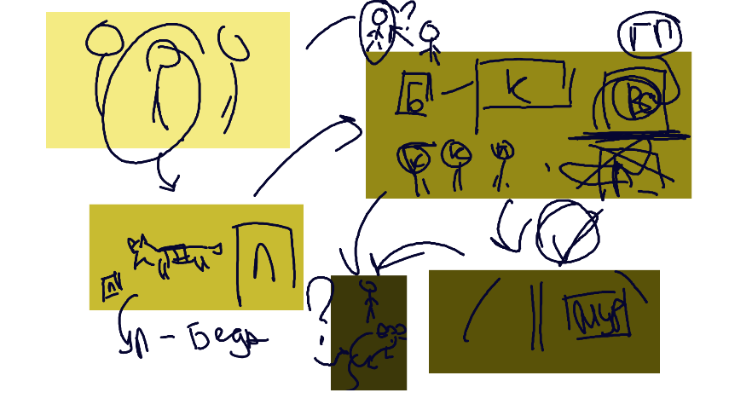

ЭПИЗОД 2.1 (ЖЕНЯ)

Женю и Игоря приняли в ЛИНАМ. Женя в компьютерном отделе, в лабораторию его не пускают. А Игорь в лаборатории, его там обучают. В начале все относительно нормально, опыты проводили на голубях, свиньях, крысах. Но Игорю особо не нравилось, он начал что-то подозревать, большую часть жизни он находился в лаборатории. Женя не видел проблем и не понимал беспокойство Игоря.
Женя и Игорь коллеги скорее, не совсем друзья. Игорь для Жени единственный более-менее знакомые ему человек и в связи с этим он нуждался в нем.
Опыты постепенно становились страшнее и страшнее, опыты стали проводить теперь и на шимпанзе. Игорь уже начал откровенно боятся, он видел неудачные эксперименты по совмещению животных разных видов. Игорь попросился уволиться, попытался рассказать Жене о событиях в лаборатории, но его остановили. Начались уже откровенные угрозы.
В один из дней Женя не видело Игоря целый день, обычно было не так. Женя решил, что Игорь заболел. Спустя два дня Женя написал Игорю, но ответа так и не получил. Женя начал опрашивать людей вокруг, город маленький, все друг друга знают, но никто не видел Игоря. Женя начал пытаться узнать по поводу Игоря у работников лаборатории, однако и тут ему ответа не дали, сказали не беспокоится за него и забыть.
Женя начал подозревать тоже, начал стараться попасть глубже в лабораторию. Зашел он туда в итоге ночью. Он увидел там огромные вертикальные капсулы с животными, а затем он увидел капсулу с чем-то похожим на человека, испугался и убежал.

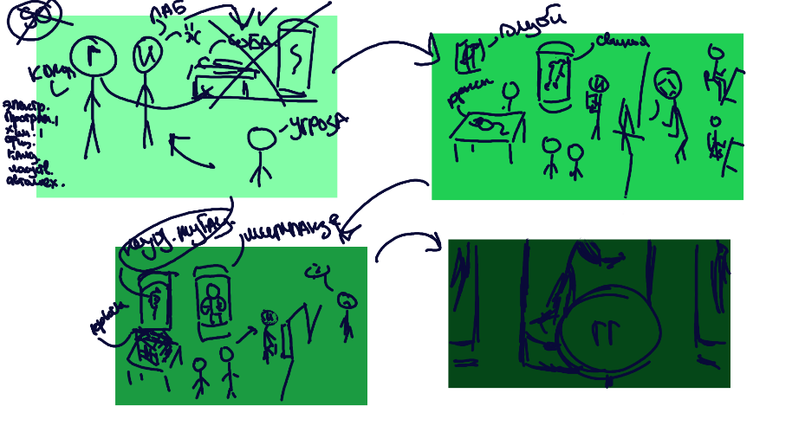

ЭПИЗОД 2.2 (БЕНЯ)

Это события через 3-4 года после изобретения таблеток.

Игра за Беню. Он в Москве. Ему сообщают что он поедет в Верхоленск для расследования по делу со странными смертями, так как он уже имел опыт работы в этом регионе. Он поехал и встретился там со своими знакомыми из полиции.
Начали расследование дело. Дело про массовые смерти пенсионеров с одинаковыми симптомами, которые принимали за деменцию. Успевшие застать также утверждали, что был смех у больных, было указано что это как будто бы инсульт.
Беня едет разбираться в частные секторы и другие поселения. Никто ничего дельного не сказал. Единственной зацепкой был новый препарат из аптек. Подозрения, разумеется, пали на него.
Затем Беня проходил мимо учреждения ЛИНАМ возле деревни, и увидел там до смерти напуганного Женю, который вышел из ЛИНАМ (ранее утро). Беня ранее закрыл это место, и офигел. Подошел он к Жене и начал допрашивать.
Женя очень быстро на панике говорит, что потерял друга ничего не понятно. Беня пытается его успокоить, они вместе дошли до столовой и остановились там. Там они разговорились, Беня так узнал о том, что ЛИНАМ вс еще функционирует и как Женя попал туда после создания таблеток.
Беня позвал Женю расследовать это дело. После сопоставления они установили, что скорее всего дело в таблетках Жени, ибо ничего нового в аптеках больше не появлялось. Они также начали осматривать дом Жени. Беня там увидел крысу в клетке, которая были чертовски похожа на крысу, что он однажды видел рядом с лабораторией.
Эта крыса тоже хихикала (она уже давненько подавала признаки куру, смех и атрофированные мышцы, едва дергалась, предсмертное состояние).
В этот момент в домашнюю лабораторию где сидели Женя и Беня заходит отец Жени, пьяный в стельку, начинает вещать им про ЛИНАМ и как украл оттуда труп, раньше он там работал и что ЛИНАМ контора пидорасов, его уволили за якобы негуманные опыты, хотя сами делали вещи и пострашнее.
Беня наводит справки на батю, фиксирует все в блокнот. Беня и Женя заявляют на телевидении что это что-то вроде куру, местный локальный телеканал. Просят людей принимавших препарат сообщить о себе и идти в больницу.
Герои начинать думать как бы остановить распространении заразы и новостей за пределы Верхоленска. Сохраняют надежду что эти таблетки принимали только пенсионеры.

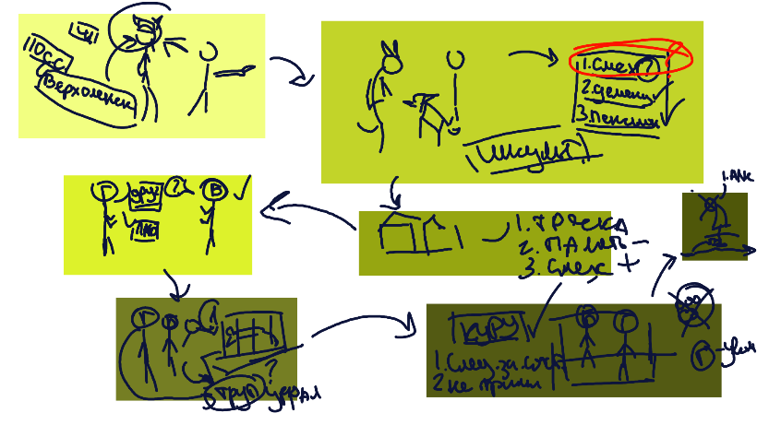

ИПФ было поручено утилизировать ныне запрещенный препарат. Привычные методы утилизации не дали результата (указано в главе о проблемных таблетках). Было принято решение просто выбросить все в канализацию. В канализации есть крысы. Крысы поедают эти таблетки и разносят заразу дальше (о путях распространения тоже указано в разделе о таблетках).
Евгений сидит в столовой, и видит новости по телику – с теми же симптомами в неизвестных обстоятельствах стали умирать и подростки (это новости с другого города, в новостях внизу экрана бегущая стркоа). Он бежит в полицию сообщить об этом Бене, его не пускают, он ждет. К ему выходит Мими и начинает гавкать на него, чуя знакомый ей запах ЛИНАМ. Беня выходит, кричит на Мими, но сам боится. Беня зовет Тимура, они приходят в главный зал, а там Мими пытается закопать Женю землей из цветка, Женя сидит на лавочке сжался, страшно. Тимур зовет Мими и уходит с ней.
Женя и Беня обсуждают смерти подростков, о нет наши дома все пропало. Далее герои начинают прикидывать по карте предполагаемое распространение вируса.

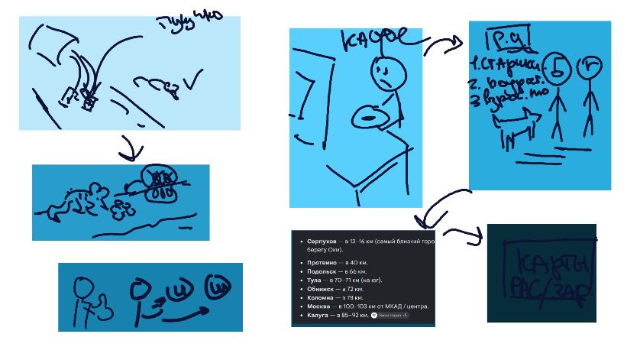

ЭПИЗОД ?

МЕСТА СОБЫТИЙ

Карта Пущино, Верхоленск он же Пущино-2, окружен лесом, выше и правее по реке Пущино, река течет от Пущино к Пущино-2

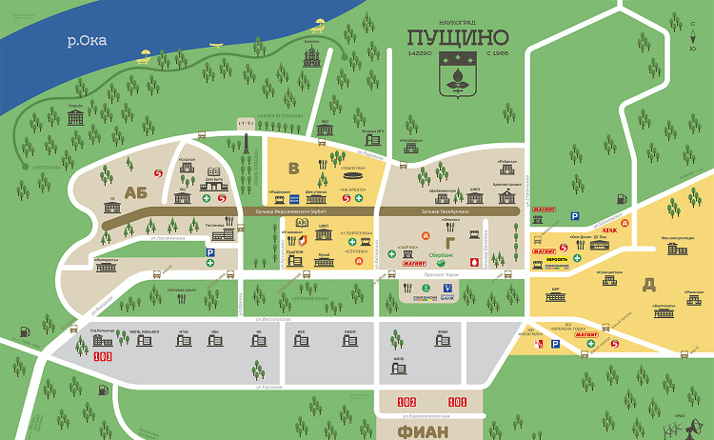
Оригинал Пущино

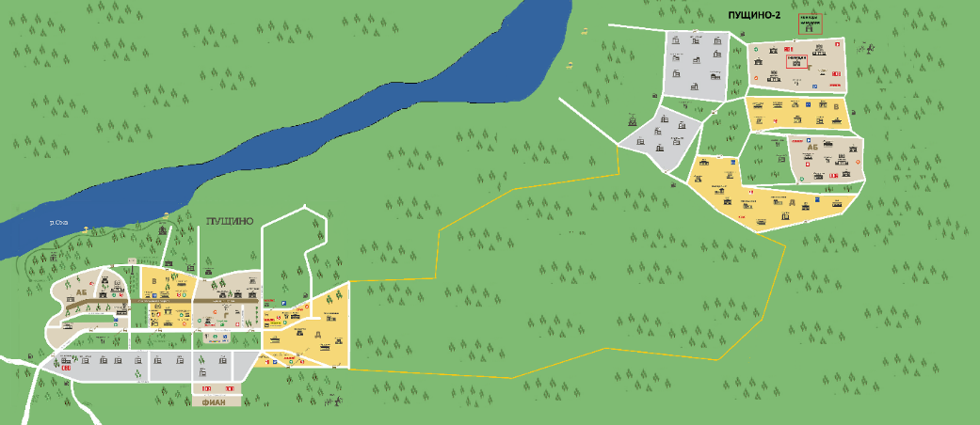
Общий план двух Пущино и Пущино-2

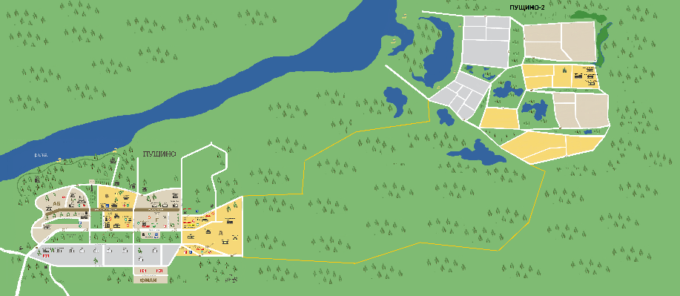
Черновик общего плана

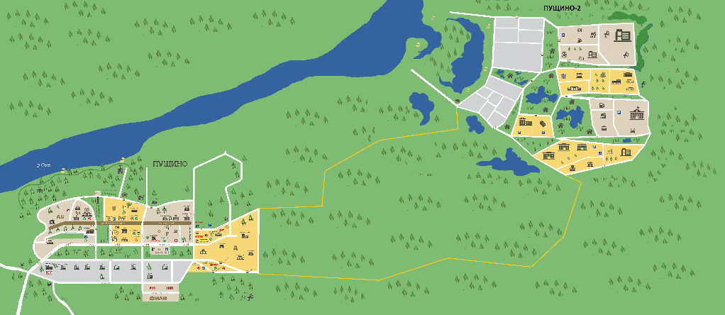
Карта общего плана без серой зоны в Пущино-2

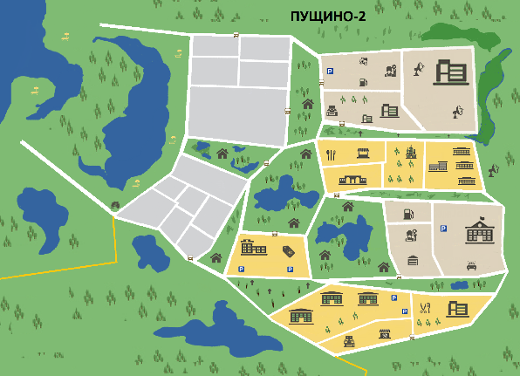
Карта Пущино-2 для полиции (комната для брифинга)

Наш вымышленный Верхоленск (Пущино-2) был основан в 1968 году.
Если реальное Пущино заложили в 1966 году как главный биологический центр, то Пущино-2 создавался на двенадцать лет позже — на пике Холодной войны. Его построили как строго засекреченный город-спутник (моногородок) для обслуживания нужд Министерства обороны и секретного филиала Института прикладной физики.
Официальный статус города и своё нынешнее гражданское название — Верхоленск — он получил только в 1992 году, когда с него сняли статус закрытого военного объекта (ЗАТО) и бросили выживать в условиях рыночной экономики.


Герб Пущино, почтовый индекс и год основания


Герб Пущино-2

Представьте город под названием Верхоленск (или неофициально — Пущино-2), расположенный всего в 7-9 километрах к востоку от Пущино, выше по течению Оки, прямо на границе Московской и Тульской областей.
Как и Пущино, это бывший советский научный спутник (например, закрытый в 90-х филиал Института прикладной физики), который не смог встроиться в рыночную экономику и превратился в тихий, но глубоко депрессивный моногород.

Вот как в Верхоленске обстоят дела с коммерцией и медициной:
- Коммерческий вакуум
- Коммерция в городе застряла в глубоком прошлом и представлена лишь самым базовым набором.
- Сетевой монополизм: на весь город есть два «Бентори» (пятерочка), одна «Sixтим» (дикси) и один локальный продуктовый магазин «Сурикаты».
- Никаких развлечений и услуг: В городе нет ни одного полноценного торгового центра. За одеждой, обувью, бытовой техникой и даже заглянуть в «Хрустик» (местный мак) жители вынуждены ехать в Серпухов.
- Общепит: Единственное кафе в городе — у автостанции. И банкетный зал «Ностальгия», который открывается только под поминки и редкие свадьбы. Кофе на вынос можно купить разве что в автомате на заправке при въезде.
- ПВЗ как спасение: Единственное, что хоть как-то развивается — это пункты выдачи Кимо и Метрик. Они заменяют местным жителям всю розничную торговлю.
- Медицинский коллапс: Медицина в Верхоленске существует скорее на бумаге, вынуждая людей заниматься самолечением или тратить часы на дорогу.
- Городская поликлиника: Старое трёхэтажное здание, где из-за мизерных зарплат и близости к Москве (куда уехали все кадры) катастрофически не хватает врачей. Ставка терапевта занята наполовину, а узких специалистов (невролога, ЛОРа, офтальмолога) нет вообще. Чтобы попасть к кардиологу, нужно брать направление в Серпухов или Подольск и ждать очереди неделями.
- Скорая помощь: на весь город и близлежащие деревни дежурит всего одна бригада. Если у кого-то инфаркт, а машина уехала на вызов в дальний посёлок — ждать придётся часами.
- Коммерческая медицина: В городе нет ни одной частной клиники. Единственная частная услуга — это стоматологический кабинет в квартире на первом этаже, где работает один врач-пенсионер.
- Аптечный дефицит: есть две государственные аптеки с очень скудным ассортиментом. За редкими или специфическими рецептурными лекарствами приходится ехать в Серпухов или заказывать через интернет с доставкой в несколько дней.
- Связь с миром: жители Верхоленска шутят, что их главный коммерческий и медицинский центр — это автобус до Серпухова. Именно туда (или в Москву) все ездят лечить зубы, сдавать анализы, покупать кроссовки и просто «выходить в свет».
Чтобы подчеркнуть депрессивный характер и сходство с наукоградами, численность населения Верхоленска составляет около 12 500 человек.
Для сравнения: в реальном Пущино проживает около 20 тысяч человек. Верхоленск изначально был меньше, а за последние тридцать лет стабильно терял людей.

Вот как выглядит демографическая ситуация в городе:
Постоянный отток (минус 1,5–2% в год): Пик населения пришелся на 1989 год (тогда здесь жило около 17 000 человек). После закрытия ключевых лабораторий молодежь начала массово уезжать в Серпухов, Подольск и Москву.
Демографический перекос: более 45% населения — это пенсионеры (бывшие сотрудники советских НИИ и коммунальных служб). Именно поэтому город кажется очень тихим, а на улицах редко встретишь подростков.

Маятниковая миграция: около 3 000 трудоспособных жителей фактически находятся в городе только на выходных. В будни они уезжают на работу в Москву или Серпухов, из-за чего в дневное время Верхоленск выглядит абсолютно вымершим.

ЗАВОД ВЕРХПЛАСТ

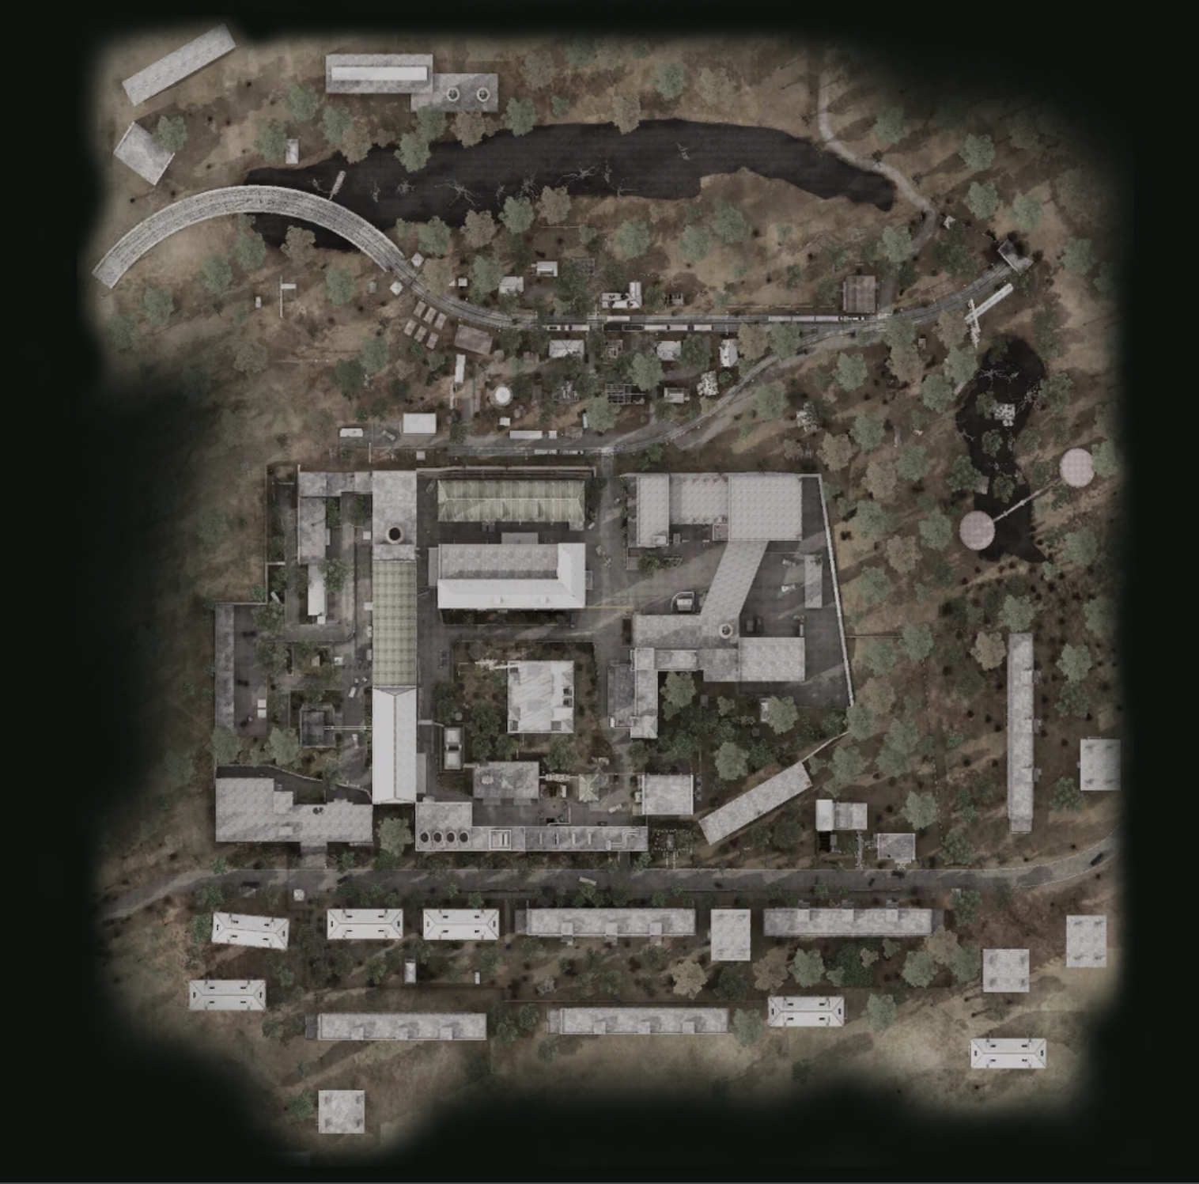
Планировка завода ВерхПласт и жилых многоэтажек вокруг

ОБРАЗОВАНИЕ В ПУЩИНО-2

Если в реальном Пущино есть знаменитый ПущГЕНИ (Пущинский государственный естественно-научный институт), который когда-то создавался для подготовки передовых биологов и магистров для институтов РАН, то в нашем вымышленном Верхоленске (Пущино-2) это заведение повторило судьбу города, но в ещё более урезанном и печальном виде.
Встречайте: ВерхГТИ — Верхоленский государственный технологический институт (или просто «ВерхГТИ», в народе — «Вертушка»). (Самое маленькое и камерное заведение. На всю «Вертушку» есть всего 4 группы (по две на каждый курс обучения). Направление радиоэлектроники укомплектовано хуже всего — там учится около 35 человек на двух курсах. Программистов чуть больше — около 55 человек, но до диплома из-за жестких условий зимнего обучения и скуки доходят далеко не все.)

История и реальность этого места выглядят следующим образом:
Как и ПущГЕНИ, он был основан в начале 1990-х годов на волне энтузиазма при местном филиале Института прикладной физики. Изначально планировалось, что это будет элитарный вуз для выращивания физиков-ядерщиков и инженеров точного приборостроения. [1]
Однако финансирование быстро иссякло. Статус полноценного института у ВерхГТИ давно отобрали, и сейчас он официально называется «Верхоленский технологический колледж — филиал...» (а вот чей именно филиал — загадка: головной московский университет, к которому его приписали при оптимизации, закрылся три года назад, и бумаги до сих пор блуждают по Рособрнадзору).

Что внутри?

Кампус: Весь «институт» занимает один-единственный двухэтажный корпус бывшего лабораторного блока с выбитыми буквами на фасаде. Зимой на втором этаже не работает отопление, поэтому студенты и три оставшихся профессора сидят на лекциях в куртках.

Направления обучения: вместо квантовой физики и нанотехнологий, на которые заведение замахивалось в 90-х, сейчас здесь осталось всего два направления среднего профессионального образования (СПО):
«Обслуживание и ремонт радиоэлектронной аппаратуры» (по факту — студентов учат паять старые платы и чинить микроволновки).
«Информационные системы и программирование» (но из-за того, что компьютеры в кабинете информатики помнят еще OpendOOr XdOOr, обучение сводится к теории и редким попыткам написать код в блокноте).

Студенты: всего в ВерхГТИ учится около 90 человек. Это местные ребята, которые не захотели идти в обычное ПУ №71 на автомехаников, но и не имели возможности или баллов ЕГЭ, чтобы уехать в Серпухов или Москву.
Институт существует в режиме «тихого угасания»: новых бюджетных мест почти не выделяют, а платное отделение не пользуется спросом, так как у жителей Верхоленска нет на это денег. Диплом ВерхГТИ в Серпухове в шутку называют «справкой о том, что ты умеешь держать паяльник».

Система образования в 12-тысячном Верхоленске отражает общую картину упадка: здесь нет высшего образования, а среднее и специальное представлены по минимуму, из-за чего подросткам просто некуда деваться после уроков.

Вот какие учебные заведения работают в городе
- Среднее образование (Школы)
В городе осталось всего две общеобразовательные школы. Третью закрыли и законсервировали в 2018 году из-за нехватки учеников и аварийного состояния здания.
- Верхоленская СОШ №1 (620 чел., по 20-22 в начальных классах, в 10-11 классах недоборов, 40 человек на два класса) (им. Академика Лесова):
Старая трехэтажная школа, построенная еще в 1960-х годах. Считается «сильной» по старой памяти, так как здесь до сих пор преподают несколько пожилых учителей — бывших сотрудников советских НИИ. Здание остро нуждается в капитальном ремонте, а в кабинетах физики и химии стоит оборудование полувековой давности.
- Верхоленский Лицей №2 (530 чел., слухи о кадровом голоде, и детей отправляют в серпухово): Переименованная в 90-х обычная школа. Пытается держать марку «информационно-технологического» профиля, но по факту страдает от жуткого дефицита кадров. Учитель математики здесь же ведет информатику и физику, а уроки иностранного языка часто заменяют из-за отсутствия преподавателей.
- Профессиональное образование (Колледжи)
Высших учебных заведений (или даже филиалов) в Верхоленске нет. Единственный вариант получить профессию, не уезжая из города:
- Филиал Губернского колледжа (бывшее ПУ(проф училище) №71 (200 чел, половина студней около 100 чел учиться на автомехаников и трактористов (традиция), еще 60 на поваров кондитеров, оставшиеся 40 учаться на жкх тут по прнципу никуда не взяли)): Небольшое пошарпанное здание на окраине города. Набор специальностей максимально стандартный для выживания: «Автомеханик», «Повар-кондитер» и «Мастер жилищно-коммунального хозяйства». Большинство местных парней идут сюда, чтобы просто получить права категории «С» и уйти в армию или устроиться водителями в Серпухове.
- Дополнительное образование
Детская школа искусств (ДШИ) "Акварельные капли" №1 (210 чел, около 120 чел худ отделение, около 60 учат музыку, и 30 раннее эстетическое развитие (история искусств)): Занимает половину первого этажа жилой пятиэтажки. Там учат игре на фортепиано, баяне и рисованию. Это единственное место в городе, куда можно отдать ребенка после школы, поэтому группы переполнены, несмотря на обшарпанные стены и старые инструменты.

После 9-го или 11-го класса абсолютно все амбициозные выпускники уезжают поступать в Серпуховский колледж, пущинский филиал МГУ или сразу в Москву. Те, кто не смог уехать, идут либо в местный филиал колледжа, либо сразу работать на кассу в «Бентори» или охранниками на автостанцию.

О ПРОБЛЕМНЫХ ТАБЛЕТКАХ

На основе слова «китос» (что созвучно с греческим kytos — клетка или производным от названия острова Китнос/китов) можно создать концепцию уникального природного антибиотика по аналогии с пенициллином (который, как известно, был выделен из плесневых грибов Penicillium).
Вот научно обоснованная концепция нового антибактериального препарата:
💊 Название: Китоциллин (Chitocillin / Kytocillin)
Происхождение названия: От латинского названия продуцента Penicillium chitosum (вымышленный штамм плесени, обнаруженный на панцирях ракообразных или морских губок) или греческого kytos (клетка), так как препарат точечно разрушает клеточную стенку бактерий.
🧬 Химический состав и структура
Как и классический пенициллин, Китоциллин относится к классу бета-лактамных антибиотиков, но имеет модифицированную боковую цепь:
Ядро антибиотика: 6-аминопенициллановая кислота (тиазолидиновое кольцо + бета-лактамное кольцо). Это «сердце» молекулы, отвечающее за уничтожение бактерий.
Уникальная боковая цепь (Кито-группа): Модифицированный аминосахаридный радикал, структурно похожий на хитозан (природный полимер).
[ Кито-радикал ] (удерживает влагу и крепится к бактерии)
│
▼
[ Бета-лактамное кольцо ] ── [ Тиазолидиновое кольцо ]
│
▼
(Разрушает бактерию)
🧫 Принцип действия (Механизм)
Полностью повторяет тип действия пенициллина, но с улучшенной эффективностью:
Ингибирование синтеза клеточной стенки: Китоциллин блокирует фермент транспептидазу. Бактерии теряют способность строить прочную клеточную стенку во время деления.
Лизис клетки: Из-за осмотического давления бактериальная клетка буквально взрывается и погибает (бактерицидный эффект).
🔬 Форма выпуска (Состав лекарства)
Если бы вы держали в руках флакон «Китоциллина для инъекций», его состав выглядел бы так:
Активное вещество:
Китоциллин натрия (или Китоциллин калия) — стерильный порошок, 1 000 000 ЕД (Единиц Действия).
Вспомогательные вещества (для стабильности):
Цитратный буфер — удерживает необходимый pH, чтобы бета-лактамное кольцо не разрушалось в растворе.
Хлорид натрия — для создания изотонического раствора при разведении водой для инъекций.
🛡 Главное отличие от обычного пенициллина
Благодаря «кито-радикалу», этот антибиотик гораздо устойчивее к кислой среде желудка (его можно выпускать в таблетках, в отличие от раннего пенициллина) и хуже поддается разрушению ферментами бактерий (бета-лактамазами), что делает его эффективным против устойчивых супербактерий.

Вот подробная расшифровка названия К-И-Т-О-С, где каждая буква обозначает конкретный класс полезных веществ или механизмов, которые люди получат в составе этого антибиотика «пенициллинового типа»:
🧬 Акростих здоровья: расшифровка «КИТОС»
К — Клавуланат-подобные соединения (Защита)
Пенициллины легко разрушаются защитными ферментами бактерий (бета-лактамазами). Эта группа веществ блокирует ферменты врага, выполняя роль «щита» и позволяя основному антибиотику беспрепятственно уничтожать инфекцию.
И — Иммуномодулирующие пептиды (Стимуляция)
Уникальная добавка, которая не просто убивает микробы, но и стимулирует Т-клетки человеческого иммунитета. Организм начинает сам активно бороться с воспалением, ускоряя выздоровление в 2 раза.
Т — Тиазолидиновый каркас (Основа)
Главный структурный элемент пенициллинового ряда. Это органическое соединение с атомом серы, которое намертво связывается с клеточной стенкой бактерий и заставляет её растворяться (лизироваться).
О — Олигосахариды морского происхождения (Доставка)
Специальные углеводные молекулы (полученные из глубоководных организмов). Они работают как «умная система навигации»: обволакивают антибиотик, защищают его от разрушения в желудке и прицельно доставляют активное вещество в очаг инфекции.
С — Сульфабактамные полимеры (Стабильность)
Вещества, обеспечивающие пролонгированный (длительный) эффект лекарства. Благодаря им антибиотик выводится из организма медленнее, что позволяет принимать его всего 1 раз в сутки вместо 3–4 раз, снижая нагрузку на печень.
💊 Резюме: что получает человек в одной капсуле?
Соединяя буквы вместе, мы получаем формулу, которая бьет по бактериям, защищает саму себя от разрушения, помогает иммунитету и бережет желудок.

Пути передачи:

Чисто теоретически передача болезни Куру через таблетки возможна только в одном случае: если при производстве этих таблеток использовались ткани зараженного человека (особенно головной или спинной мозг) и они не подверглись жесткой температурной и химической обработке. Болезнь Куру вызывают не бактерии или вирусы, а прионы — аномальные белки.

Вот как это могло бы произойти на практике и в теории:

Источник заражения в составе
Чтобы таблетка стала заразной, в её состав должно попасть вещество, содержащее прионы. В современной медицине иногда используются компоненты животного (а в прошлом — и человеческого) происхождения.
Исторический пример: В XX веке некоторые гормональные препараты (например, гормон роста) изготовляли из гипофиза человеческих трупов. Если донор был заражен прионной болезнью (например, болезнью Крейтцфельдта — Якоба, родственной Куру), пациенты заражались.
Гипотетический сценарий для Куру: Если бы компоненты для таблеток (например, специфические ферменты, вытяжки или желатиновые капсулы) производились из тканей человека, болевшего Куру, прионы оказались бы в конечном продукте.

Сверхживучесть прионов
Обычные методы стерилизации, которые убивают вирусы и бактерии, на прионы не действуют. Чтобы таблетка осталась заразной, прионы должны «выжить» в процессе производства.
Они легко переносят:
Стандартное кипячение и высушивание.
Обработку этиловым спиртом и формалином.
Воздействие радиации и ультрафиолета.
Воздействие желудочного сока (кислой среды).
Если при производстве лекарства не применялся автоклавирование (нагрев под давлением выше 134 °C) или обработка концентрированной щелочью, прион сохранит свою опасную структуру.

Путь попадания в организм
Когда человек глотает такую гипотетическую таблетку:
Прион успешно проходит через агрессивную среду желудка.
Всасывается в кишечнике через пейеровы бляшки (часть иммунной системы).
По лимфатическим путям и периферическим нервам проникает в центральную нервную систему.
В головном мозге дефектный белок запускает цепную реакцию, заставляя нормальные белки организма менять свою форму на аномальную. Это приводит к губчатой энцефалопатии (разрушению мозга).

Резюме
В обычных таблетках (витаминах, анальгетиках, антибиотиках) прионов Куру быть не может. Теоретический сценарий требует прямого использования биологического материала зараженного человека при изготовлении препарата и некачественной специфической стерилизации.
За основу мы возьмем болезнь Куру. Куру - редкое неизлечимое смертельное нейродегенеративное прионное заболевание, встречающееся в высокогорных районах Новой Гвинеи у аборигенов племени форе. Представляет собой форму трансмиссивной губчатой энцефалопатии (TSE), что приводит к таким симптомам, как тремор и потеря координации из-за нейродегенерации. Впервые обнаружено в начале XX века. Известна как «болезнь смеха» из-за патологических приступов смеха, которые являются симптомом заболевания. В настоящее время широко распространено мнение, что куру передавалась среди членов племени форе в Папуа - Новой Гвинее через погребальный каннибализм. Эпидемия, вероятно, началась, когда у жителя племени развилась спорадическая болезнь Крейтцфельдта-Якоба и он умер. Когда жители деревни съедали мозг, они заражались болезнью, а затем она передавалась другим жителям деревни, которые съедали их заражённые мозги.

🧬 Научное обоснование: Проект «Панацея»
1. Как Куру соединился с пенициллином?
Болезнь Куру вызывается прионами — это не бактерии и не вирусы, а дефектные белки с аномальной структурой. Они невероятно живучи: их не убивает кипячение, радиация или спирт.
В вашей лаборатории ученые пытались создать «супер-антибиотик» на основе грибов Penicillium. Для ускорения роста культур или в попытках скрестить свойства тканей (например, для нейропротекции) в чан с питательной средой случайно попали фрагменты зараженного мозга. Прионы Куру не погибли в антибиотике. Более того, они подверглись трансформации (мутации) под воздействием концентрированных ферментов гриба.
2. Почему это стало «ядом» и как оно передается животным?
В обычной природе Куру передается только через каннибализм (поедание мозга). Но мутировавший в чане прион изменил свою структуру:
Он «научился» связываться с молекулами пенициллина.
Грибковая основа сделала прион устойчивым во внешней среде и способным проникать через слизистые оболочки (а не только при поедании).
Так как структура белка изменилась, барьер между видами рухнул. Новый прион стал опасен не только для человека, но и для млекопитающих (вызывая у них аналог коровьего бешенства или скрепи).
🐀 Роль грызунов (Механизм распространения)
В реальности грызуны редко болеют прионными болезнями в дикой природе, но в вашей игре это легко объяснить через биологию грибов:
Гриbroad-вектор (Мицелий): Поскольку основа «лекарства» — это плесневый гриб, зараженная субстанция начала разрастаться как плесень в подвалах и канализациях лаборатории.
Приманка для крыс: Грызуны (крысы и мыши) активно поедают грибковый мицелий.
Бессимптомные носители: Из-за особенностей иммунитета грызунов, мутировавший прион не убивает их сразу, а оседает в их слюнных железах и мочевыделительной системе.
Путь заражения: Крысы бегают по запасам еды, кусают скот или людей. Мутировавший прион Куру передается через укусы, слюну или экскременты.
🎮 Игровой лор (Как подать это игрокам)
Вы можете разбросать по игре записки или аудиодневники ученых, чтобы раскрывать сюжет постепенно:
Дневник день 1: «Мы на пороге открытия! Вытяжка из Penicillium в сочетании с белковыми структурами показывает 100% регенерацию клеток мозга у подопытных».
Дневник день 14 (День катастрофы): «Произошла халатность. Лаборант занес в биореактор образец тканей Kuru-96, изъятый у погибшего аборигена. Мы пытались стерилизовать чан, но прионы выжили. Они начали мутировать вместе с грибницей...»
Дневник день 20: «Препарат превратился в токсин. Нам пришлось слить бракованную партию в канализацию. Но, кажется, местная популяция крыс уже распробовала эту плесень. О боже, у них меняется поведение...»
📊 Сравнительная таблица: Было / Стало
Свойство
Исходная болезнь Куру
Мутировавший гибрид (Куру + Пенициллин)
Возбудитель
Чистый прион (белок)
Прион, инкапсулированный в грибковую спору
Способ передачи
Только каннибализм
Укусы грызунов, зараженная пища/вода, контакт с плесенью
Кого поражает
Только людей
Людей, грызунов, крупный рогатый скот, собак
Симптомы
Дрожь, потеря координации, смех
Агрессия, судороги, разрушение мозга за считанные дни
Такая схема выглядит максимально реалистично: прионы действительно бессмертны, грибы часто мутируют, а крысы — идеальный транспорт для инфекций.

КОНТОРА ИЗ-ЗА КОГО ВСЯ БЕДА (ЛИНАМ)

Научно-исследовательская лаборатория по изучению нейрохимической активности мозга (ЛИНАМ).

Лаборатория, спрятанная под Верхоленском, работает над проектом под кодовым названием «Ока-Синапс». Цель ученых — взлом и полное подавление воли человека через точечное нейрохимическое воздействие.
Они пытаются создать препарат (или сыворотку), который при введении или распылении делает человека абсолютно покорным, внушаемым и неспособным на агрессию или протест. Настоящий «цифровой наркоз» для сознания. Проект закрыли, но гигантские подземные площади с бетонными стенами метровой толщины остались. Лаборатория использует эту инфраструктуру: глубина в 30 метров под землей полностью экранирует любые излучения, и её невозможно засечь со спутников или с помощью тепловизоров.
Финансирует этот проект бывший высокопоставленный чиновник из Москвы, который грезит идеей «идеального контроля над массами» и планирует продать технологию крупному военизированному синдикату.

Вымирающий Верхоленск подошел для этой жуткой цели по трем идеальным причинам:

Доступ к уникальному сырью
Для синтеза нейротоксина ученым нужен редкий вид гриба-паразита, который растет только на корнях старых ив в пойме Оки, в глухих болотистых местах между Пущино и Верхоленском. В чистом Подмосковье его нет, а здесь, в диких нетронутых лесах на границе областей, исследователи собирают его тоннами под видом обычных грибников.
«Идеальные» условия для испытаний
Город отрезан от мира, а медицина и полиция здесь практически парализованы. Те самые 15–20 «самозанятых» ученых тайно тестируют малые дозы психоактивных веществ на местных жителях.
Вещество добавляют в водопроводную воду МУП «Водоканал» (где у лаборатории есть свой человек) или распыляют в виде конденсата у автостанции.
Если у кого-то из горожан случается помутнение сознания, галлюцинации или провалы в памяти, никто ничего не подозревает. Списать это на палёный алкоголь из местной наливайки, общую депрессию или плохую экологию от завода «ВерхПласт» — проще простого. А скорая помощь, как мы помним, всё равно едет часами.
Маскировка закупок дорогого и специфического оборудования для секретной лаборатории через обычные ПВЗ Метрик и Кимо в Верхоленске — это шедевр логистической конспирации.

Если бы в город приехал грузовик с надписью «Лабораторные системы», это сразу вызвало бы подозрения у местных ЧОПовцев и налоговой. Поэтому ученые используют то, что в городе развито лучше всего — пункты выдачи заказов.

Вот как устроена эта схема, которую ученые называют «Проект "Дробь"»:
Дробление и подмена понятий
Ни один прибор не заказывается целиком. Дорогой жидкостный хроматограф или центрифуга разбираются на заводе-изготовителе в Китае или Москве на мельчайшие детали.
Высокоточная стеклянная колба или титановый переходник оформляются на маркетплейсе как «Ваза декоративная, хрусталь» или «Набор сантехники для дачи».
Мощные процессоры для обработки нейроданных заказываются под видом «Материнских плат для игровых ПК» (якобы местные подростки собирают компьютеры).
Специфические химические реагенты маскируются под «Концентрированные удобрения для орхидей» или «Профессиональные средства для чистки бассейнов».

Веерная доставка на подставных лиц
Ученые используют тот факт, что в Верхоленске работает целых 5 разных ПВЗ на 12 тысяч населения, и все они завалены коробками из-за отсутствия обычных магазинов.
Закупки делает не один человек, а те самые 15–20 «самозанятых» сотрудников.
Сегодня «бабушка-репетитор» забирает в Кимо на улице Ленина посылку с «насосом для аквариума» (который на самом деле является вакуумной помпой для откачки газов).
Завтра «мужик-ремонтник» забирает в Метрик в подвале пятиэтажки «набор автомобильных проводов» (высоковольтный кабель для питания энцефалографа).
Приемщики в ПВЗ — это местные девчонки, получающие 25 тысяч рублей в месяц. Им абсолютно всё равно, что лежит в коробках, пока штрих-код сканируется без ошибок.

Крупногабаритный камуфляж
Для доставки тяжелых элементов (например, элементов экранирования бункера от магнитных полей) маркетплейсы не подходят. Тут ученые используют крупный местный бизнес.
Свинец и тяжелые металлические плиты заказываются через местный ДОК «Ока» или завод «ВерхПласт» под видом сырья — тяжелых прессов для штамповки пластиковых тазов или партий фурнитуры.
Грузовик разгружается на территории завода, а ночью «мастера на час» на старых личных «Газелях» перевозят плиты в гаражи, откуда открывается спуск в подземный бункер.

Теневая оплата
Все аккаунты на маркетплейсах зарегистрированы на подставные сим-карты и виртуальные кошельки. Деньги на них переводятся небольшими суммами (до 15 000 рублей), чтобы алгоритмы финмониторинга банков не пометили транзакции как подозрительные.
Благодаря этой схеме, Верхоленск по статистике маркетплейсов выглядит как город, где живут самые фанатичные любители домашних цветов, компьютерных игр и ремонта сантехники в Московской области.

НАСЕЛЕНИЕ

Всего 12500 человек

45% пенсионеров это 5625

90 человек учатся в «вертушке»

5535 - взрослое население

800 - самозанятые

4735 – не самозанятые

Размещение 4 450 трудоспособных жителей, которые остаются работать прямо в Верхоленске (за вычетом тех 3 000 человек, которые уезжают на заработки в Москву и Серпухов), выглядит прозаично. Здесь нет наукоемких производств, поэтому рынок труда держится на бюджетной сфере, ЖКХ, базовой торговле и нескольких серых полукустарных предприятиях.

Все рабочие места в городе можно разделить на несколько ключевых секторов:
- Бюджетный сектор и социальная сфера — ~950 рабочих мест.
Это главный «белый» работодатель города, где платят немного, но стабильно.

- Школы, ДШИ и детские сады: ~380 человек.
Сюда входят не только учителя и воспитатели (которых жесткий дефицит), но и огромный штат обслуживающего персонала: нянечки, уборщицы, повара, охранники, завхозы и бухгалтеры.

- Медицина (Поликлиника и скорая): ~120 человек.
В основном это средний и младший медперсонал (медсестры, санитарки), регистраторы, водители единственной скорой, гардеробщики и администрация. Врачей, как мы помним, критически не хватает.

- Городская администрация и МФЦ: ~150 человек.
Мелкие чиновники, специалисты по благоустройству, КУИ (комитет по управлению имуществом), пенсионный фонд и сотрудники паспортного стола.

- ЖКХ и благоустройство (МУП «ВерхоленскВодоканал» и теплосети): ~300 человек.
Главный работодатель для мужчин без высшего образования в самом городе. Это слесари, сантехники, электрики, кочегары, дворники и водители мусоровозов. Инфраструктура города старая, поэтому аварийные бригады работают круглосуточно.

- Промышленность и производство (Осколки прошлого) — ~1 100 рабочих мест
Крупных НИИ больше нет, но площади бывших промзон частично арендованы под низкоквалифицированное производство.

- Бывший завод приборных панелей (ныне ООО «ВерхПласт»): ~450 человек.
Крупнейшее частное предприятие города. Здесь в три смены штампуют дешевый пластиковый сайдинг, ведра, тазы и одноразовую посуду. Работа тяжелая, вредная, но туда идут из-за отсутствия альтернатив.

- Деревообрабатывающий комбинат (ДОК «Ока»): ~250 человек.
Пилорама и производство дешевых межкомнатных дверей из ДСП. В основном работают мужчины.

- Полулегальные швейные цеха: ~400 человек.
Расположены в бывших складах ВерхПласт. Там шьют спецодежду, дешевое постельное белье и куртки для маркетплейсов. Работают там в основном женщины, часто неофициально или на полставки.

- Торговля, услуги и логистика — ~1 600 рабочих мест.
Сектор, который кормит большую часть женского населения и молодежи.
Сетевой и локальный ритейл: ~500 человек. Директора, товароведы, кассиры и грузчики в «Бентори», «Sixтим», алкомаркеты Венгрион (ВГ). («Красное & Белое») и паре аптек.

- Пункты выдачи заказов (ПВЗ): ~150 человек. По два-три сотрудника на каждый пункт Кимо, Метрик и Клубок, которых в городе из-за коммерческого вакуума открылось аномально много.

- Охрана и извоз (Такси): ~650 человек.

Около 350 мужчин работают охранниками вахтовым методом (но оформлены в местных ЧОПах) либо сторожат заброшенные базы и МУПы. Еще около 300 человек «таксуют» на личных машинах, возя жителей до Серпухова и обратно.

- Бытовые услуги: ~300 человек. Парикмахеры в трех эконом-салонах, мастера по ремонту обуви, шиномонтажники на въезде, автомеханики на шиномонтажке и продавцы на местном мини-рынке, который оживает по выходным.

- Самозанятость и сезонный сектор — ~900 рабочих мест

- Дачный и лесной промысел: ~800 человек.
Летом и осенью часть населения живет за счет Оки и леса: продают дачникам дрова, копают колодцы, строят заборы, сдают металлолом или продают у автотрассы чернику и грибы.

Оставшиеся 4450 человек — это мелкие самозанятые (репетиторы, няни, те, кто печет торты на дому) и те, кто числится безработным, но перебивается случайными шабашками.
Из 800 человек, задействованных в секторе «самозанятости и промысла», работать в секретной научно-исследовательской лаборатории могут максимум 42 человека.
Поскольку на бумаге этой лаборатории не существует (она секретная), эти люди вынуждены официально числиться «самозанятыми», «ремесленниками» или «свободными художниками», чтобы не привлекать внимания налоговой и спецслужб к своим доходам.

Вот как распределяются эти скрытые научные сотрудники среди обычных верхоленских работяг:

- «Частные репетиторы» (15-20 человек):
Физики, биохимики и нейробиологи старой пущинской школы. Официально они якобы подрабатывают тем, что готовят местных школьников к ЕГЭ по химии и биологии. На самом деле это старшие научные сотрудники лаборатории, которые ночами ведут расчеты нейросетевых моделей мозговой активности.

- «Мастера на час и ремонтники» (7-9 человек):
Инженеры-электронщики экстра-класса. В городе все думают, что они чинят на дому старые телевизоры и микроволновки. В реальности они собирают и калибруют уникальные, сверхчувствительные ЭЭГ-датчики и нейроинтерфейсы из контрабандных китайских комплектующих.

- «Лесники и заготовители сырья» (5-7 человека):
На первый взгляд — обычные деревенские мужики, которые собирают в местных лесах вдоль Оки грибы, ягоды и травы на продажу. На деле они собирают строго определенные виды эндемичных грибов и споров для вытяжки редких нейротоксинов, необходимых для проведения лабораторных тестов.

- «Компьютерные мастера» (6 человека):
Молодые программисты (возможно, даже бывшие выпускники ВерхГТИ). Официально чистят ноутбуки от пыли и переустанавливают OpendOOr. Фактически — обслуживают замаскированный серверный кластер лаборатории, который спрятан в подвале одного из частных домов.

Сама лаборатория, скорее всего, базируется в одном из заброшенных бункеров законсервированного Института прикладной физики. Финансируется она через теневые гранты или частного инвестора, а ученые получают деньги на свои личные карты под видом оплаты за «дизайн», «копирайтинг» или «консультации».

ЛОРНЫЕ ИСТОРИИ

Случай с перепутанной коробкой произошёл в ПВЗ Метрик, который находится в подвале пятиэтажки на улице Строителей — прямо напротив той самой единственной чебуречной у автостанции.

События развивались следующим образом:

Ошибка на сортировке
Один из «самозанятых» инженеров лаборатории (тот, что маскировался под компьютерного мастера) заказал важнейшую деталь для финальной сборки облучателя «Ока-Синапс» — высокочастотный модулятор нейросигналов. По документам Китая он шёл как «Электронный программатор для автоматического полива теплиц». Цена устройства на чёрном рынке составляла около 12 тысяч долларов, но упаковано оно было в самую обычную серую картонную коробку.
В этот же день заядлый дачник и пенсионер из Верхоленска, Семён Тимофеевич, заказал на Метрик настоящий, копеечный китайский таймер для полива огурцов в своей теплице.
Из-за предпраздничного завала на складе в Подольске на коробки наклеили похожие штрих-коды. Девочка-оператор в верхоленском ПВЗ, работавшая двенадцатый час на ногах, не глядя отсканировала посылку и выдала Семёну Тимофеевичу коробку с секретной военной электроникой. Научный сотрудник пришёл часом позже, забрал оставшийся копеечный таймер и, даже не вскрывая коробку в пункте выдачи, унёс её в гараж.

Первые «чудеса» в теплице
Семён Тимофеевич принёс коробку на свой участок на окраине Верхоленска, чертыхаясь, прикрутил непонятную, слишком тяжёлую штуковину с кучей мигающих диодов к шлангу и водопроводной трубе, воткнул вилку в розетку и ушёл обедать.
Аппарат, разумеется, никакой воды не пустил. Вместо этого он включился на базовых настройках и начал генерировать направленное высокочастотное нейрохимическое излучение на частоте стимуляции альфа-ритмов головного мозга.

Первыми под удар попали местные бродячие собаки и соседские куры:
Куры соседа полностью перестали нестись, сели в круг и начали синхронно раскачиваться в абсолютной тишине.
Бродячие псы, которые обычно облаивали каждого прохожего у забора, легли на траву вокруг теплицы Семёна Тимофеевича с умиротворенными мордами, демонстрируя абсолютное дружелюбие и полное отсутствие инстинктов агрессии.
Когда сам Пенсионер подошёл к теплице, чтобы проверить, почему не течёт вода, он попал в зону действия прибора. Через пять минут Семён Тимофеевич забыл, что у него болит поясница, ощутил невероятный прилив беспричинного счастья, зашёл в теплицу, сел на землю рядом с огурцами и начал блаженно улыбаться, полностью потеряв счёт времени и волю к любому действию.

Паника в бункере
В это время в подземном бункере Верхоленска разыгралась драма. Вскрыв коробку, учёные обнаружили кусок дешёвого пластика со шлангом за 450 рублей. Руководитель лаборатории едва не получил инфаркт. Потеря модулятора означала срыв сроков перед московскими спонсорами и угрозу рассекречивания.
Учёные экстренно включили резервный пеленгатор частот. К удивлению физиков, прибор не просто был в городе, он уже работал на полную мощность, передавая телеметрию откуда-то из района дачных участков.
Четверо сотрудников лаборатории — «репетитор», «ремонтник» и двое «грузчиков» — прыгнули в старую депрессивный «Кубик» (буханка) и помчались на окраину города, прихватив с собой брезент и фальшивые удостоверения сотрудников Мосгаза.


Кубик

Тихая ликвидация инцидента
Когда «Кубик» затормозила у забора, учёные увидели сюрреалистичную картину: посреди двора сидели абсолютно ручные бродячие собаки, на крыше теплицы молча медитировали куры, а сам Семён Тимофеевич сидел на грядке, благостно смотрел на заходящее солнце и тихо напевал советские песни, не реагируя на появление незнакомцев.
Учёные быстро обесточили прибор, скрутили его и погрузили в машину. Семёну Тимофеевичу они оставили настоящий таймер для полива, а в качестве «компенсации за неудобства» подкинули на стол в доме три пятитысячные купюры.
Эффект внушения прошёл у пенсионера только к следующему утру. Семён Тимофеевич так и не понял, что произошло, решив, что его просто «разморило на солнышке после палёной настойки», а откуда взялись 15 тысяч рублей — списал на забытую заначку с пенсии. Эксперимент, пусть и случайно, доказал: прибор работает идеально.

ФИНИЛИЗАЦИЯ ХОДА СЮЖЕТА И ГЕЙМПЛЕЯ:

ГЛАВА 1
Изучение города (исследование местоности с повествованием)
к примеру пойти в колледж исследовать попутно что-то по желанию игрока

значащие выборы для игрока, знакомства с персонажами;
катсцены будут;
боя пока нет, ходишь изучаешь погружаешься в сюжет;
одобрили диплом гг, пригласили в компанию, ему надо изготовить таблетки;
сделал, одобрили, люди берут, его приглашают в лабу трудиться, работает за пк ибо
прогер;
спустя время треш, люди начинают тупеть и умирать, пенсионеры начали откисать массово;
мб мутации людей и животных;
крысы разносят с трупов больных заразу дальше;
начинается в местности голод, работать на предприятиях некому, мск пока не знает о происходящем, люди едят что придется;
игроку надо разобраться;
есть второй кот, у которого антидот в крови (антитела?), по сути это надо внедрять крысам;
вирус уже за пределами верхоленска-2;
месиво пошло, присылают китайских роботов на помощь (концепты есть), китай с мск общаются помогают никто ниче не понимает;
можно включить комп и попробовать запустить код;
рассмотреть тетради и записи на столе;
плакаты на стенах посмотреть;
гг лодырь ебейший, минимум списков дел и подобного;
скоро диплом гг сдавать;
четверг, 28 мая 2015, начало событий;

Пролог - гг изучение комнаты. Изучаем дом, кто с ним живет, узнаем какие у него отношения (минут 10-15).
# можно включить комп и попробовать запустить код, рассмотреть тетради и записи на столе, плакаты на стенах посмотреть, гг лодырь ебейший, минимум списков дел и подобного.

ГГ идет по дороге. Параллельно с этим идет погоня полицейского с вором. Полицейский еще молодой, можно сказать "зеленый". Он держит посылку с котом к себе ближе и убегает от преследователя. ГГ и полицейский пересекаются и действия переключаются на полицейского. То есть теперь вам нужно от убийцы, скрываться. В итоге путь приведет к одному месту - внизу и нужно будет придерживая посылку защищаться/отбиваться от ножа убийцы. В итоге нож либо можно будет "выкинуть", либо умереть. В хорошем конце убийцу задержат остальные полицейские (девушка и мужчина), но они просто заберут посылку и не будут осматривать юного полицейского, и он попытается поддержать диалог, но ничего. И мы сможем немного узнать и про полицию и тд.

Потом действия перейдут (днем), на гг. Он будет сидеть в школе и прозвучит перемена и дальше...

ПЕРСОНАЖИ

ГГ, ТИХВИНСКИЙ ЕВГЕНИЙ ФИЛИПОВИЧ:
21 год. Программист и лодырь, которому ничего не интересно, лишь бы как-то уловчиться, чтобы закончить обучение. Учиться очень плохо, а его лучшая оценка - тройка. Живет с отцом.

МАТЬ ГГ, ТИХВИНСКАЯ ???:
Погибла от болезни в командировке, о ней ничего особо не известно

БАТЯ ГГ, ТИХВИНСКИЙ ФИЛИП АЛЕКСАНДРОВИЧ:
47 лет, строгий, но от части пофигистичный ко всему. Иногда выпивает и начинает рассказывать всякую хрень из жизни сыну. Носит рубашки и джинсы с брюками, любит огромные ремни, легкая седина на висках. Финансово неграмотный, от чего между ним и сыном часто происходят конфликты

Ныне безработный, следит за домой и готовит всякое разное, живут они на деньги что были заработаны за жизнь, а также небольшой процент с банковского вклада отца

Бывший ученый, который был признан невменяемым из-за своих негуманных идей. Одна из ярых идей ученого - у погибших людей можно заимствовать органы, части тел и биологические жидкости. По итогу, после того как его выгнали, он решает выследить одного из руководителей в фирме, которой он работал, и, как он сам, говорит: «Одолжить у него парочку органов».

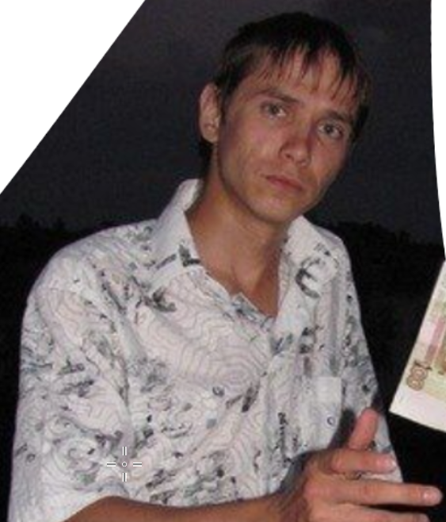
ОДНОГРУППНИК ГГ, ОЛЕГ НИКРАСОВ КОНСТАНТИНОВИЧ (слева):
20 лет.
Попытка суицида: спрыгнул с гаражей, но зацепился за ветку и ждал пока его снимут пожарные
Музыкальная группа: стигмата
Характер: депрессивный, спокойный, нелюдимый
Одежда: свитер, конверсы, рваные джинсы
Прическа: заросшие волосы, любая прическа из 2007 покрашенная, основной черный, кончики покрашены в круг зелёный
Питание: энергетики Блейзер, ремень монстер. Бутерброды с колбасой
Лицо: нос с Горбинкой тонкий, но высокий, лицо вытянутое, высокое, но узкое. Глаза голубые яркие, по форме как у редклифа, брови тоже, густые. Губы узкие бледные небольшие.

ЕВГЕНЬЕВИЧ ГЕОРГИЙ ПОРТИНСКИЙ, ГАЛЛЮЦИНАЦИЯ ОЛЕГА НИКРАСОВА (справа):

22 лет на момент гибели (детеныш белого медведя вырос и погубил нашего героя), 1897 год рождения
Черты лица: нос прямой, заострённый, горбинки нет, нос узкий, брови тонкие, губы средние и под цвет кожи
Любимая музыка: классика
Прическа: короткие темные волосы, рост волос не перетекающий в бороду от уха
Одежда: произвольные футболки и штаны, не обтягивающие, кепки
Питание: полноценное, туртьер (говяжий пирог), гороховый суп, хлеб бэннок, форель, морошка, клюква, оладьи
Отношения с семьёй: отец строгий, но любил сына, общались все меньше и меньше, затем уехал и не общается с семьёй, отец из-за переработок инвалид, с ним мать сидит они сорятся, предпочивают не упоминать это
Место жительства: север канады, остров элсмир, населенный пункт эврика, научно метеорологическая база
Черты: порванное левое ухо сверху, напал в детстве маленький белый медведь
Ориентация: гетеросексуал? одинокий пиздец, хер пойми
Вероисповедание: навязанная вера, христианство, с каждым годом выживания он потерял веру окончательно
Жизненные принципы: выжить, готов идти по головам

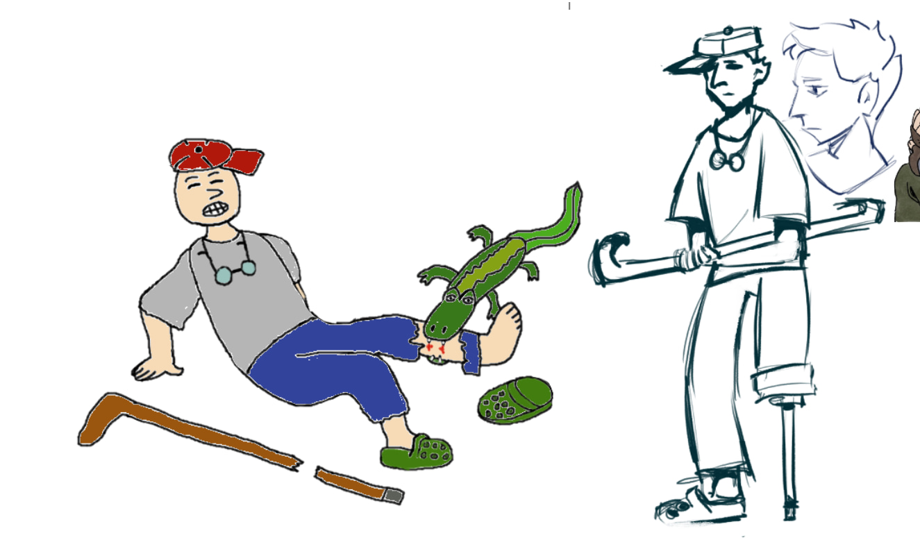

ПОЛИЦИЯ

С учётом того, что Верхоленск — депрессивный 12-тысячный город, местное отделение полиции (официально это Пункт полиции «Верхоленский» ОМВД России по городскому округу Серпухов) сокращено до исторического минимума.
На весь город в штате числится всего около 12 сотрудников, но из-за жуткого недобора кадров и копеечных зарплат на службе реально находятся 7-8 человек

Вот как выглядит этот колоритный состав:
Главная троица (Оперативный отдел)
- Лейтенант Беня Борисович Чернилин (25 лет) — Оперуполномоченный ОУР.
Особые характеристики: Огромные мешки под глазами от недосыпа, вечно мятая форменная куртка на два размера больше, пахнет дешёвой жвачкой с ароматом черники. В кармане всегда носит пожёванный блокнот, куда строчит «заметки для будущих раскрытий».
История: Беня приехал сюда по распределению после ведомственного вуза. Из-за нелепого имени и отчества «Борисович» коллеги зовут его просто «Чернила». Он обычный парень, который просто пытается прижиться в коллективе и найти хоть какого-то союзника, но вместо этого стал постоянным объектом для иронии со стороны двух опытных капитанов. Искренне верит, что заслуживает перевода в МУР (московский уголовный розыск). Единственный, кто пытается связать воедино странные случаи амнезии у горожан, из-за чего старшие коллеги считают его дурачком.

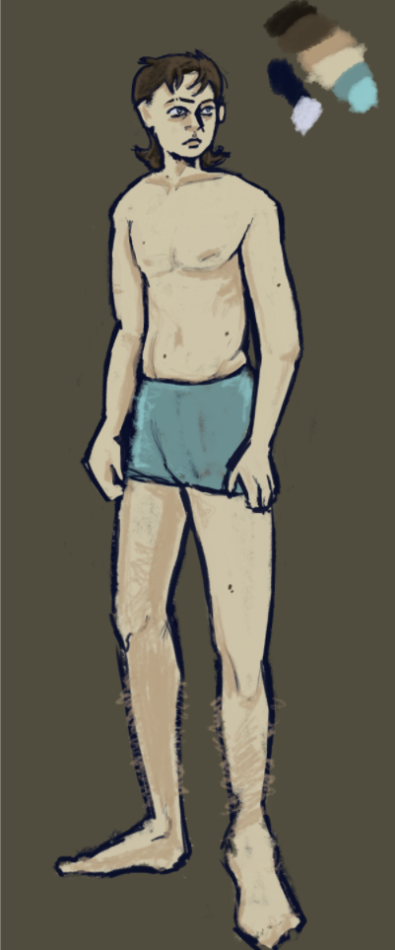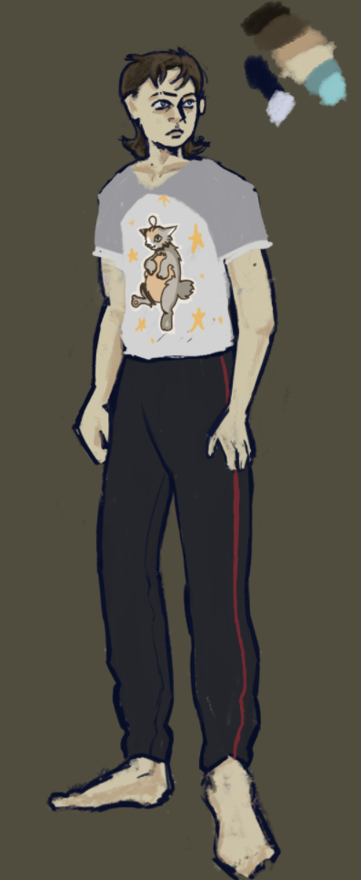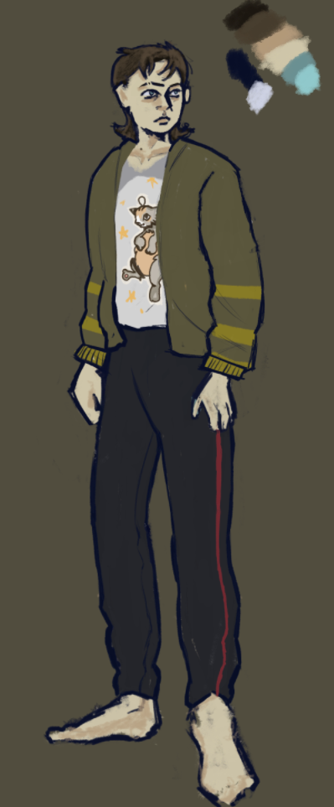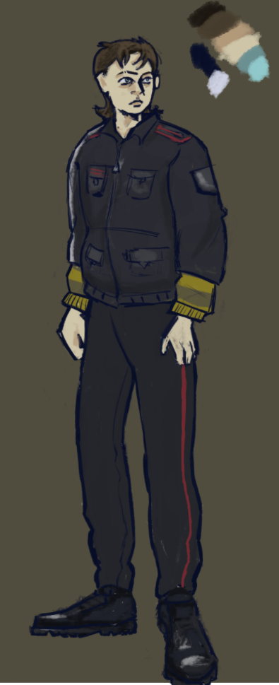

«Я и Беня» - причина почему все в участке зовут его «Чернила», а не по имени….

- Капитан Ирина Александровна Королёва (32 года) — Старший дознаватель.
Особые характеристики: идеально прямая осанка, резкий, прокуренный голос, тяжёлый взгляд исподлобья. Носит дорогие кожаные туфли, которые совершенно не подходят к разбитому полу в дежурке. Пьёт растворимый кофе «3 в 1» литрами.
История: сбежала в Верхоленск пять лет назад из Москвы после тяжёлого развода с высокопоставленным прокурорским чиновником. Город ненавидит, работу презирает, но выполняет её с ледяной, автоматической точностью. Она чертовски умна, сразу видит ложь, но сознательно «гасит» любой энтузиазм Бени: «Чернилин, засунь свой блокнот в шредер. У нас тут либо бытовуха, либо белочка. Третьего не дано».
- Капитан Тимур Сергеевич Зубов (37 лет) — Старший оперуполномоченный, напарник Ирины.
Особые характеристики: Плотное телосложение, ходит в гражданской кожанке поверх свитера, на левом ухе шрам от старой драки. Передвигается на личной подержанной «Ниве», в багажнике которой всегда лежит рыболовная сеть и пара бутылок конфискованного алкоголя.
История: Зубов вырос в Верхоленске, знает здесь каждую собаку и каждую подвальную наливайку. Он не злой, но абсолютно выгорел. Считает, что этот город проклят, и его уже не спасти. На Беню смотрит с ленивой жалостью: «Эх, Чернила, до первой нормальной поножовщины ты такой бодрый».

Руководство и канцелярия
- Подполковник полиции Савельев Пётр Николаевич (49 лет) — Начальник пункта.
Характеристика: Огромный живот, который не застёгивается под кителем, седые усы, постоянно щёлкает семечки.
История: Его главная цель — досидеть полтора года до пенсии без ЧП.

- Капитан внутренней службы Кристина Мышкина (28 лет) — Секретарь-кадровик.
Характеристика: Яркий макияж, длинные нарощенные ногти, которыми она громко стучит по клавиатуре древнего компьютера.
История: Единственный источник сплетен в городе. Через её руки проходят все рапорты. Из жалости подкармливает Беню Чернилина домашними пирожками, параллельно флиртуя со всеми приезжими проверяющими из Серпухова.

Участковая служба (Земля)
- Майор полиции Палыч (Николай Павлович Громов, 53 года) — Старший участковый.
Характеристика: Вечно помятая фуражка, пахнет дешёвым табаком «Тучка» и валидолом. Ходит пешком, слегка прихрамывая на правую ногу.
История: Палыч — ходячая энциклопедия Верхоленска. Он единственный, кто знает про тайные тропы в пойме Оки и про то, что в гаражах у заброшенного НИИ по ночам горит свет.

- Капитан полиции Илья Креминский (41 год) — Участковый северного микрорайона.
Характеристика: Постоянно сонный, носит с собой термос с крепким чаем.
История: Ленивый кум Палыча. Его участок — пятиэтажки вокруг Лицея №2. Креминский давно забил на службу: 90% рабочего времени он проводит в каптёрке у завхоза лицея, играя в нарды и прячась от начальства.

Дежурная часть и тыл (Смена «Сутки через трое»)
- Старший лейтенант Семенчук Геннадий (45 лет) — Оперативный дежурный.
Характеристика: сидит за стеклом дежурки («аквариума»), носит очки с толстыми линзами. Меланхоличен до ужаса.
История: Человек-глушитель. Его суперсила — принять заявление от избитого гражданина так, чтобы гражданин сам забрал его обратно через пять минут. На любой крик о помощи отвечает замогильным голосом: «Ждите, группа на выезде в Серпухове».

- Сержант полиции Пашка Зябликов (22 года) — Помощник дежурного.
Характеристика: Худой как жердь, прыщавый, постоянно рубится в мобильные танки под столом.
История: Друг детства Бени Чернилина, они вместе учились, но Пашка завалил экзамены на опера и сел в дежурку. Именно Пашка будет тайно сливать Бене (и ГГ) записи с единственной работающей уличной камеры на автостанции, когда начнётся заваруха.???

- Старшина полиции Михалыч (51 год) — Водитель дежурного УАЗа.
Характеристика: Руки по локоть в мазуте, постоянно матерится на отечественный автопром.
История: Михалыч знает, как завести «Патриот» без стартера и с помощью синей изоленты. Из-за дефицита бензина в отделении он сливает топливо для своей старой «девятки», поэтому УАЗ всегда «на ремонте», когда Бене нужно срочно выехать на место происшествия.

Изолятор и спецприёмник (КПК)
- Прапорщик полиции Толян (Анатолий Кузьмин, 47 лет) — Заведующий камерами задержанных.
Характеристика: Огромные кулаки-кувалды, хриплый смех, всегда носит с собой тяжёлую связку ключей, которой громко гремит.
История: охраняет две убогие камеры в подвале участка, где обычно спят местные пьяницы. Толян — фанат конспирологии. Он смотрит «Стори-Тв» ((Сториновский) РЕН-ТВ) на маленьком телевизоре и станет первым, кто поверит Бене Чернилину, когда тот заикнётся про «лучи, контролирующие мозг». Толян заявит: «Я так и знал! Это всё рептилоиды с Оки!»

- Младший сержант Алиса Воробей (21 год) — Выводной конвоир.
Характеристика: Низкорослая  со коротким хвостом, из-за кобуры на поясе кажется ещё меньше.
История: Самая молодая сотрудница. Пришла ради льгот и пенсии, безумно боится Ирину Королёву и беспрекословно выполняет любые её приказы. При этом тайно влюблена в Беню Чернилина, из-за чего часто прикрывает его отлучки перед Савельевым.

Как оно в целом работает?
Группа 1: «Бригада» (Оперативный костяк)
Эта троица проводит вместе 90% времени. Капитаны Зубов и Королёва превратили общение с Беней в свой личный служебный аттракцион. Они не издеваются со злости — это их специфическая форма заботы и единственный способ не сойти с ума от скуки в Верхоленске.

Лейтенант Беня Борисович Чернилин (23 года) — Оперуполномоченный.
Особые характеристики: Не курит (когда капитаны зовут его «на перекур», просто уныло стоит рядом и мёрзнет). Мешковатая форма, вечные мешки под глазами. В блокнот записывает не великие раскрытия, а бытовые поручения Зубова и Ирины, чтобы ничего не забыть.
Статус: совершенно не идеалист. Беня просто хочет нормально сдать отчёты, получить премию и завести хоть одного друга, с кем можно обсудить компьютерные игры или съездить в Серпухов на выходные. Но из-за того, что он самый молодой, его закрепили за «старшими». Куда бы ни шли Зубов и Королёва — Беня уныло плетётся следом под их непрекращающийся стёб.

Капитан Ирина Александровна Королёва (32 года) — Старший дознаватель.
Подшучивание над Беней: Её коронное оружие — ледяной сарказм. Когда Беня пытается вежливо вклиниться в разговор, она может прервать его фразой: «Чернилин, твой голос сейчас звучит так, будто ты хочешь попросить у меня разрешения сходить в туалет. Говори как опер, а не как первоклассник». Или подкидывает ему на стол детские раскраски со словами: «На, Беня, потренируйся заполнять протоколы в пределах контура».

Капитан Тимур Сергеевич Зубов (37 лет) — Старший опер.
Подшучивание над Беней: Шутит грубовато, по-мужски. Любит отправлять Беню на «сверхсекретные задания» — например, допросить местную сумасшедшую бабушку о пропаже алюминиевого таза, уверяя парня, что это «ключ к раскрытию международной сети контрабандистов». На перекурах выдыхает дым в сторону некурящего Бени.

Группа 2: «Административный блок» (Кабинетные)
Люди, которые управляют бумагами и деньгами. Им глубоко плевать на оперативную романтику, они видят в полиции просто стабильную госслужбу.

Подполковник Пётр Николаевич Савельев (49 лет) — Начальник пункта.
Почти не выходит из кабинета, заплыл жиром и семечками. Видит в Бене Чернилине лишь «того парня, которого капитаны вечно гоняют за пирожками».

Капитан внутренней службы Кристина Мышкина (28 лет) — Секретарь.
Громко стучит длинными ногтями по клавиатуре. Беня несколько раз пытался завязать с ней разговор и угостить шоколадкой, но Лена считает его «слишком мелким и неперспективным», предпочитая парней на дорогих машинах из Серпухова.

Группа 3: «Земля и Тылы» (Местные старожилы)
Это люди, которые физически обеспечивают работу участка и знают изнанку города. Они держатся особняком от оперов.

Майор Николай Павлович Громов «Палыч» (53 года) — Старший участковый.
Старый, хромой, пахнет табаком. Беня пытался напроситься к нему в напарники на обход района, но Палыч лишь отмахнулся: «Чернила, у меня ноги болят тебя за собой таскать. Сиди вон с Зубовым, у него машина есть».

Капитан Илья Креминский (41 год) — Участковый северного микрорайона.
Кулич Палыча, который целыми днями прячется в Лицее №2 и играет в нарды. К Бене относится нейтрально-равнодушно.

Старшина Михалыч (51 год) — Водитель УАЗа.
Вечно в мазуте. Периодически подшучивает над Беней, прося его «подержать карбюратор», пока сам сливает бензин из служебной машины.

Группа 4: «Дежурная смена и Подвал» (Статисты)
Те, кто сидит на приёме звонков и охраняет камеры. Самая изолированная группа, которая видит мир через решётки и стекло.

Старший лейтенант Геннадий Семенчук (45 лет) — Оперативный дежурный.
Меланхолик в очках. Когда Беня Чернилин заходит в дежурку просто поздороваться, Семенчук уныло бубнит: «Чернилин, не маячь перед глазами, и так голова раскалывается. Иди к своим капитанам».

Сержант Пашка Зябликов (22 года) — Помощник дежурного.
Единственный сверстник Бени в отделении. Рубится в мобильные танки. Беня надеялся подружиться с ним, но Пашка завидует, что Беня — целый лейтенант и опер, а он — «на побегушках у телефона», поэтому общается с Беней с сухой, скрытой обидой.

Прапорщик Анатолий Кузьмин «Толян» (47 лет) — Заведующий КПК.
Фанат «Стори-Тв» и конспирологии. Гремит ключами в подвале. Иногда пугает Беню Чернилина байками про то, что под Верхоленском живут гигантские крысы-мутанты, сбежавшие из Пущино.

Младший сержант Алиса Воробей (21 год) — Выводной конвоир.
Беня ей тайно нравится, но из-за своей дикой скромности она при виде Бени краснеет, замыкается в себе и убегает, из-за чего Беня думает, что он ей неприятен.

Когда в Верхоленске объявляется общий сбор (например, план «Перехват», поиск пропавшего в лесу у Оки или ЧП на заводе «ВерхПласт»), всё это сонное отделение моментально отбрасывает бумажки и делится на две чёткие оперативные группы.
Деление происходит по простому принципу: те, кто может бегать и стрелять, и те, кто держит оборону и связь.
Вот эти две группы:

Группа А: «Штурмовая» (Мобильная группа захвата и поиска)
Это силовой кулак отделения. Их задача — первыми мчаться в эпицентр опасности, прочёсывать заброшенные здания НИИ или блокировать дороги.
Состав: Капитан Зубов (командир группы), лейтенант Беня Чернилин, участковый Илья Креминский, прапорщик Толян (как главная физическая сила) и младший сержант Алиса Воробей. За рулём УАЗа — старшина Михалыч.
Динамика: Зубов матерится и координирует действия. Толян берёт на себя тяжёлую работу. Беню Чернилина капитаны предсказуемо суют в самое пекло — например, отправляют первым проверять тёмный подвал с фонариком, подшучивая: «Давай, Беня-Чернила, если тебя там сожрут, мы хотя бы узнаем, где враг». Алиса Воробей пытается держаться поближе к Бене, чтобы защитить его, если что.

Группа Б: «Штабная» (Оборона, координация и зачистка хвостов)
Эти люди остаются в здании участка или разворачивают штаб на безопасном расстоянии. Их задача — собирать информацию, вызывать подкрепление из Серпухова и прикрывать тылы.
Состав: Подполковник Савельев (номинальный глава штаба), капитан Ирина Королёва (реальный мозг группы), дежурный Семенчук, Пашка Зябликов на рации и кадровик Кристина Мышкина на телефонах. Старший участковый Палыч выполняет роль связного между штабом и местными жителями.
Динамика: Савельев паникует и пьёт валидол. Ирина Королёва затыкает его одной фразой, берёт рацию и жёстко руководит действиями «Штурмовой» группы на местности. Пашка Зябликов косячит от страха, за что получает от Ирины по шапке.

Что у них с медиком?
Своего штатного медика в Верхоленском пункте полиции нет и никогда не было — по регламенту для таких маленьких отделений это не положено.
Но в игре эту роль закрывают два персонажа, в зависимости от ситуации:
Официальный «медик» — Капитан Ирина Королёва (из Группы Б):
У Ирины за плечами три курса Московского медвуза, из которого она когда-то ушла в юридический. В отделении все знают, что в её сейфе лежит огромная, собранная лично ей аптечка профессионального уровня (с жгутами, ампулами обезболивающего и хирургическими иглами), какой нет даже в местной скорой. Если кого-то из Группы А серьёзно ранят, Зубов не повезёт его в местную полумёртвую поликлинику, а потащит в участок к Ирине. Она умеет зашивать раны, вытаскивать осколки и колоть адреналин. При этом в процессе она будет жутко материться и курить прямо над раненым.
Полевой санитар — Лейтенант Беня Чернилин (из Группы А):
Поскольку на учениях в Серпухове Беню, как самого молодого, заставили пройти расширенный курс тактической медицины, в Группе. А именно он таскает на спине тяжёлую армейскую аптечку первой помощи. Сам Беня вида крови побаивается, но, если Зубову или Толяну прилетит — он обязан под огнём наложить жгут или сделать перевязку. Зубов постоянно подкалывает его: «Чернилин, не дай бог меня царапнет, а ты перепутаешь бинт с подорожником. Я тебя лично пристрелю».

- Полицейская Собака Мими
Мими — шестилетняя сука породы босерон (французская гладкошёрстная овчарка), крупная (62 см в холке), поджарая и невероятно бдительная.
Профиль Мими и её место в коллективе
Окрас и экипировка: Строгий чёрный окрас с шестью выраженными белыми пятнами (одно крупное на крупе переходит в хвост, остальные распределены по груди и лапам). На лапах, морде и внутри стоячих ушей — аккуратные светло-коричневые подпалины. Вопреки суровому виду породы, Мими носит ярко-розовую портупею (шлейку). Этот элемент экипировки ей купила её хозяйка, наотрез отказавшись от унылого чёрного армейского брезента.
Чья она собака: официально и фактически Мими принадлежит капитану Ирине Королёвой. Ирина сама привезла её из Москвы. Поскольку в депрессивном Верхоленске нет сертифицированного кинолога, Мими оформлена как «на балансе отделения» для охранно-сыскной службы, а Королёва лично занимается её содержанием. Мими слушается только Ирину (выполняет её команды по одному движению бровей) и демонстрирует сдержанное уважение к напарнику Ирины — Тимуру.
Возраст: Ей 6 лет — это самый расцвет для рабочей собаки, когда дурь уже ушла, а колоссальный опыт и развитая интуиция остались.
Отношения в коллективе: Мими — полноправная хозяйка участка. Она свободно ходит по коридорам, спит на старом диване в кабинете Ирины и Зубова и безошибочно делит людей на категории. Толяну из подвала она доверяет (он подкидывает ей кости из супа), Савельева игнорирует, а к Бене Чернилину у неё особое, гастрономически-воспитательное отношение.
Тот самый инцидент на учениях
На весенних межведомственных учениях в Серпухове Беню Чернилина заставили надеть толстый тренировочный рукав, чтобы сымитировать задержание преступника. Беня, будучи не самым ловким парнем, запутался в полах своей огромной куртки, споткнулся и вместо того, чтобы правильно подставить защищённое предплечье, нелепо взмахнул руками.
Мими, работавшая на запредельной скорости, мгновенно перестроилась и намертво прикусила Беню за место чуть выше локтя на правой руке — как раз туда, где защитный рукав уже заканчивался, а начиналась обычная ткань бушлата.
Беня орал на весь полигон. К счастью, Ирина успела скомандовать «Дай!», и Мими разжала челюсти, оставив парню на память глубокий шрам, синяк размером с блюдце и стойкий панический страх перед розовой портупеей. Капитаны до сих пор используют этот случай для троллинга. Тимур периодически говорит Бене перед выездом: «Чернила, поправь портупею у бронежилета. А то Мими увидит родной цвет, вспомнит вкус твоего трицепса и опять слюной изойдёт». При виде Бени Мими всегда демонстративно и громко облизывается.

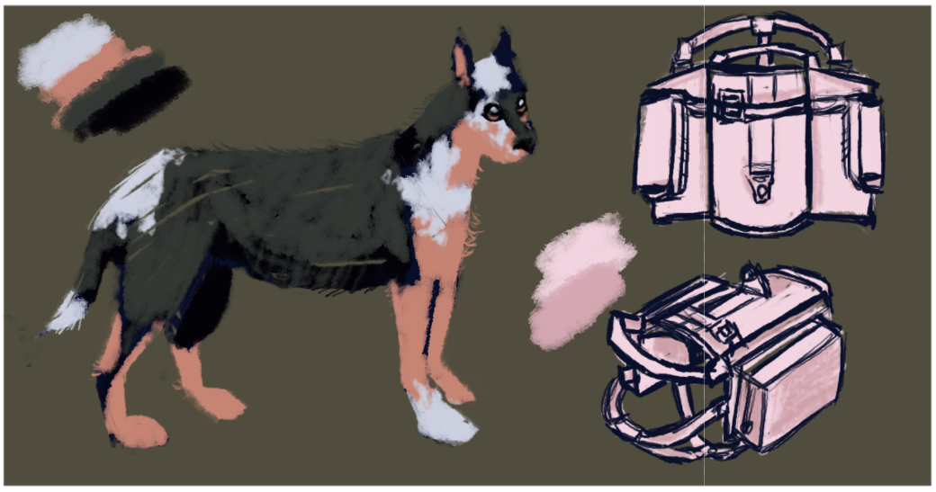
МИМИ

ПРЕДМЕТЫ И АТТРИБУТЫ

Аптечка АИ-2 (во всех учреждениях Верхоленска, как наследие СССР???)

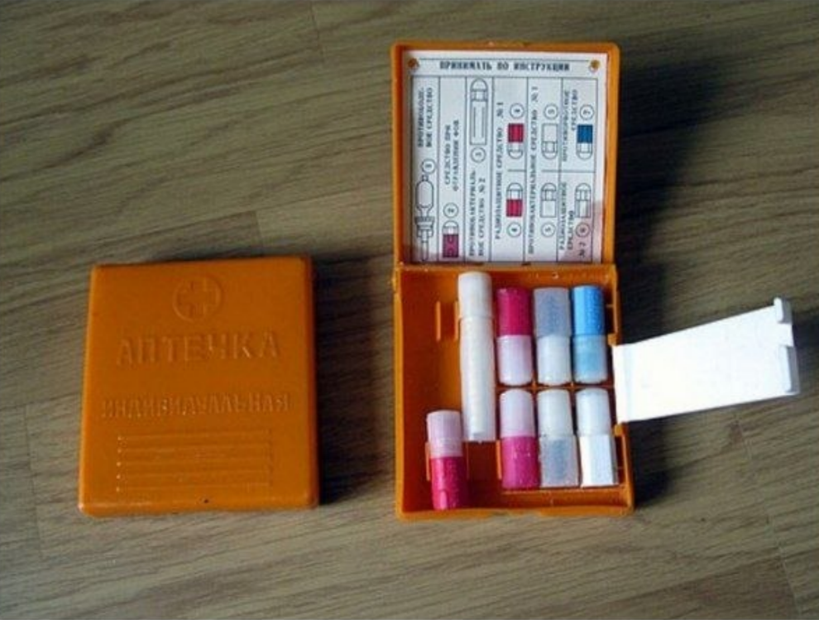
АПТЕЧКА АИ-2

Аптечка индивидуальная АИ-2 (АИ-II) — устаревшее штатное средство оказания само- и взаимопомощи в случае ранений или поражений оружием массового поражения, а именно: радиационным воздействием, отравляющим воздействием и бактериальными средствами.
Выглядит как ярко-оранжевая пластиковая коробочка размера 9 см × 10 см × 2 см с надписью «Аптечка индивидуальная», крестом в круге и выступами для удержания. Внутри — несколько ячеек для лекарств, пеналы с лекарствами, инструкция.

И-2 принята в эксплуатацию в 1978 году.
В 1998 году ограничен оборот ряда веществ, входивших в состав АИ-2, а именно промедола и антидотов. Из-за этого аптечка выпускалась не полностью заполненной.
В 2005 году в разных регионах России произошли изъятия аптечек из-за содержавшегося в них тарена, который на тот момент был уже запрещён к обороту. Как оказалось, этот препарат интересовал наркоманов, из-за чего аптечки регулярно пропадали со складов.
В 2007 году цистамин из-за нерентабельности перестали производить в России, после чего тот был заменён в составе аптечки йодидом калия. При этом производители не стали изменять инструкцию из-за чего возникла опасность передозировки.
В 2012 году производство и применение АИ-2 прекращено.

Полный состав аптечки АИ-2 выглядит следующим образом:
- Промедол — шприц-тюбик (Промедол это Анальгетик + обезбол)
- Антидот ФОВ (тарен, 0,2 г) — круглый красный пенал, 6 таблеток (Антилот фов это защита от хим оружия)
- Противобактериальное средство № 2 (сульфадиметоксин 0,2 г.) — 1 удлинённый пенал без окраски на 15 таблеток;
- Радиозащитное средство № 1 (цистамин 0,2 г.) — 2 пенала малинового цвета на 6 таблеток каждый.
- Противобактериальное средство № 1 (хлортетрациклин c нистатином 0,1 г.) — 2 пенала без окраски с квадратными корпусами на 5 таблеток каждый;
- Радиозащитное средство № 2 (калия йодид 0,25 г.) — 1 пенал белого цвета на 10 таблеток;
- Противорвотное средство (этаперазин 0,006 г.) — 1 пенал голубого цвета на 5 таблеток.

